МИНИСТЕРСТВО ОБРАЗОВАНИЯ И НАУКИ РФ

ФГБОУ ВПО «Тверской государственный университет»

Исторический факультет

Кафедра отечественной истории

специальность 030400 «История»

ДИПЛОМНАЯ РАБОТА

Тема: Древняя история населения
Ржевско-Зубцовского Поволжья

Автор:
Никитина Юлия Николаевна
студентка VI курса ОЗО

Научный руководитель:
Лагуткина Елена Викторовна
к.и.н., доцент.

Допущена к защите
______________ 2014 г.
Заведующий кафедрой:
д.и.н., проф. Т.Г. Леонтьева

Тверь 2014

ОГЛАВЛЕНИЕ

Введение ……………………………………………………………………с. 4
Глава I. История Ржевско-Зубцовского Поволжья в период каменного века
§1. Природно-географическая характеристика региона………………с. 10
§2. Освоение территории Ржевско-Зубцовского Поволжья в эпоху каменного века …………………………………………………………..с. 17
Глава II. Развитие территории Ржевско-Зубцовского Поволжья в период бронзового и раннего железного веков
§1 Характеристика населения региона во II тыс. до н.э……………….с. 24
§2 Система расселения в Ржевско-Зубцовском Поволжье в I тыс. до н.э. – I тыс. н.э……………………………………………………………………..с. 31
Глава III. Ржевско-Зубцовское Поволжье в эпоху средневековья
§1 Сельские поселения и погребальные памятники X-XIII вв………….с. 38
§2 Основание городов…………………………………………………….с. 44
Заключение ……………………………………………………………….с. 52
Список использованной литературы………………………………........с.57
Список использованных источников ……………………………………с. 59
Приложение 1. Географическая карта Ржевского района……………..с.60
Приложение 2. Географическая карта Зубцовского района…………..с. 61
Приложение 3. Карта археологических памятников эпохи мезолита и неолита Зубцовского района………………………………………………с. 62
Приложение 4. Карта археологических памятников эпохи мезолита и неолита Ржевского района…………………………………………………с. 63
Приложение 5. Карта археологических памятников Ржевского района с запасами кремня…………………………………………………………. ..с. 65
Приложение 6. Карта археологических памятников эпохи бронзового и железного веков Зубцовского района…………………………………..с. 66
Приложение 7. Карта археологических памятников эпохи бронзового и железного веков Ржевского района………………………………………с. 67
Приложение 8. Карта археологических памятников эпохи средневековья Зубцовского района………………………………………………………с. 68
Приложение 9. Карта археологических памятников эпохи средневековья Ржевского района…………………………………………………………с. 69

ВВЕДЕНИЕ

В последние десятилетия многих ученых, историков, археологов все больше интересует культурные процессы этносов, которые происходили в зоне леса Восточной Европы с давних времен. В этот период здесь проходили сложные как демографические, так и этнические изменения.
Данная работа посвящена изучению древней истории Ржевско-Зубцовского Поволжья, а так же заселению данной территории в период с каменного века и до периода становления государственности, то есть эпохи средневековья.
Полученные результаты при проводимых в последнее время крупномасштабных развязок и раскопок археологических памятников увеличивали источниковедческую базу. На протяжении многих раскопок в Ржевско-Зубцовском Поволжье выявлены все известные категории археологических памятников, с которыми встречались археологи на северо-западе Восточной Европы, то есть стоянки, селища, городища, грунтовые могильники и насыпи, относящиеся к культуре древнерусских курганов.
Изучаемая территория включает бассейны многих крупных и малых рек Восточной Европы: Волги, Вазузы, Осуги, Тверцы, и других, протекающие в границах Ржевско-Зубцовского Поволжья. Данная территория важна как самостоятельный историко-культурный и археологический регион, поскольку историческая судьба данной территории были сходны в различные исторические эпохи.
Объектом исследования в данной работе послужит население и археологические памятники Ржевско-Зубцовского Поволжья от каменного века до эпохи средневековья.
Предметом исследования – демографические и этнокультурные особенности, происходившие на исследуемой территории в VII тыс. до н.э. -XIII вв.
На настоящий момент обобщающих исследований по Ржевско-Зубцовскому Поволжью не существует, однако, общие вопросы освещены в трудах историков и археологов.
Работы по данной тематике можно разделить на две группы. Первая группа - это обобщающие труды, в которых отражены общие принципы расселения на территории Поволжья, Зубцовской и Ржевской земли в частности. Одной из работ этой группы раннего написания относится Лаппо И. И., в своей книге он сумел проследить перемещение населения и его занятость в Тверской земле . Сведения о древних городах Тверской губернии, в том числе о городе Ржеве, Зубцове и о других содержатся в трудах Л. В. Черепнина . Иванова М. Н., анализируя развитие регионов, сделал вывод о том, что географическое положение городов способствовало росту населения, следовательно, укреплению территории . О происхождении и эволюции городов, а так же о расселении на территориях Ржевской и Зубцовской земель написано в труде автора Авдусина Д. А.
Вторую группу составляют работы, посвященные непосредственно изучению вопросов истории населения Ржевско-Зубцовской территории .
Весомый вклад в изучение истории населения города Зубцова внес
П. И. Антропов . Его работа написана ни так давно в 2012 году, автор написал о расселение города, показал, какие процессы происходили на территории города, и сделал определенные выводы. Об истории населения города Зубцова и о занятости людей в своих трудах писали такие авторы как: А. М. Сахаров, Н. Н. Овсянников , С. Е. Кутейников . Вопрос об истории возникновения города Зубцова в своей работе затронули авторы
И. И. Цаплин и В. Н. Сторожев . В литературе вопросы перемещения населения в частности города Зубцова отражены слабо. Что касается города Ржева, то здесь основные работы представили А. Ю. Судаков и
С. А. Троицкий , авторы подробно описали историю возникновения города Ржева. Обобщающей работой можно назвать труд Н. Д. Квашнина – Самарина , в котором он нашел схожие черты населения и расселения на обоих территориях. Отдельный труд по географическому положению Зубцовского и Ржевского районов – География Калининской области автора Аваева З. Ф. В этом труде описано подробно не только географическое положение районов, но и дано описание климатических условий. Весомый вклад в изучение истории Тверского края принадлежит Воробьеву В. М.
Таким образом, вопросы заселение и развитие в Ржевско-Зубцовском Поволжье в различное время освещались в отечественной историографии; были выделены характерные черты региона в историческом периоде. Но этнокультурная характеристика Ржевско-Зубцовского Поволжья в исследованиях отражена слабо. В целом все работы внесли характерный вклад в изучение данной территории.
Следовательно, целью данной дипломной работы является реконструкция древней истории населения Ржевско-Зубцовского Поволжья в VII тыс. до н.э. -XIII вв.
Необходимо решить следующие задачи:
- систематизировать данные о природно-географических особенностях и заселения Ржевско-Зубцовского Поволжья во времена каменного века;
- исследовать развитие территории Ржевского-Зубцовского Поволжья в период преобладания бронзового и железного веков;
- рассмотреть эпоху средневековья и произошедшие изменения на территории исследуемого региона.
Данные задачи попробовали решить так же при помощи актового материала. К ним относится отчет о работе 3 отряда Вазузской экспедиции в 1971 г. . Данные актового материала являются ценным источником по изучению жизни региона, содержит богатый фактический материал.
Немало важную роль играет научно-справочное издание «Археологическая карта Тверской области» под редакцией Кашкина А. В. Справочник содержит доступный материал по данным Зубцовского и Ржевского районов, а именно сведения о памятниках территории, как сохранившихся до наших дней, так и уничтоженных со временем. В данном справочнике есть описание археологических стоянок, селищ, городищ, курганов. Справочник содержит краткие сведения о памятниках археологии области, в числе сведений о них, сообщаемых в научно-справочных статьях, — тип памятника, его местонахождение, характер и особенности, основные находки, датировка и культурная принадлежность, современное состояние, интерпретация и связь с населенными пунктами, известными по письменным источникам. Указываются основные моменты истории археологического изучения памятника, места хранения важнейших коллекций (для памятников, изучавшихся стационарными раскопками), литературные и архивные источники, содержащие сведения о памятнике.
Данное научно-справочное издание послужило основой для составления археологических карт Ржевского и Зубцовского районов отдельно по периодам. ( прил. 3-9 )
В работе использованы сведения об археологических памятниках на территории Ржевско-Зубцовского Поволжья.
Отличием работы будет сравнительный анализ заселения территорий, начиная с каменного века до периода средневековья.
Цели и задачи работы обусловили ее структуру, которая состоит из введения, трех глав с параграфами, заключения и списка использованных источников и литературу
Данная работа состоит из 3 глав, посвященных отдельным историческим эпохам исследуемого Ржевско-Зубцовского Поволжья. Первая глава охватывает период каменного века, то есть дается природно-географическая характеристика регионов Ржева и Зубцова по отдельности, а так же заселение в данный период. Во второй главе исследуется бронзовый и железный века, а точнее система расселения в 1 тыс. до н.э.- 1 тыс. н.э. Что касается 3 главы, то здесь речь пойдет о средневековье, то есть охватит 10-13 века.
Для написания работы использовались методы: сравнения, анализ литературы и источников по теме изучения, исторический, дедуктивный, индуктивный и картографический. Данные методы позволили проследить динамику развития населения с каменного века до средневековья.
Хронологические рамки работы определены временем функционирования данных категорий археологических памятников на территории Ржевско-Зубцовского Поволжья, то есть (конец VII тыс.до н.э. - начало XIII вв.).
Географические рамки исследования определяются границами современного Ржевского и Зубцовского районов.
Отдельные положения дипломной работы прошли апробацию на всемирном учительском портале « Завуч – Инфо» и учительском портале социальной сети работников образования по следующим темам: Археология города Зубцова; о зубцовских находках; история одного города ( Зубцов); древний город Зубцов; Зубцовский район: историко-археологический очерк; древняя история населения Зубцовского и Ржевского районов; история основания Ржевского и Зубцовского районов; историко-археологическое изучение Зубцовско-Ржевского районов; развитие территории Ржевского и Зубцовского Поволжья в период преобладания бронзового и железного веков.

ГЛАВА I ИСТОРИЯ РЖЕВСКО-ЗУБЦОВСКОГО ПОВОЛЖЬЯ В ПЕРИОД КАМЕННОГО ВЕКА.
§1. Природно-географические характеристики регионов Ржева и Зубцова.

Ржевский район занимает юг Калининской области ( в современности – Тверской), а граница проходит со Смоленской областью. Площадь района составляет 2760 кв. км. Кроме Смоленской области район граничит на севере со Старицким, на востоке с Зубцовским, на западе с Оленинским и Селижаровским районами, на юге с Сычевским районом .
Географическое положение Ржевского района очень выгодное, имеет ряд преимуществ, а именно сеть крупных и малых рек, наличие лесных массивов. Волга – не только основная река района, но и достаточно огромная по своей площади, шириной 50-100 метров извилистой долиной с высокими берегами, прорезает весь район с северо-запада на юго-восток. Тверское течение реки Волги протекает и охватывает небольшую часть Восточно-Европейской равнины. Большая часть изучаемой территории попадает на район Валдайской возвышенности .
Есть еще крупные реки Итомля и Молодой Туд ( Тудовка). На юге района частично протекает река Осуга, образующая во многих местах Тверской и Смоленской областей, а на севере находится исток реки Малой Коши. Ржев – главный город района, это центр большого, обжитого человеком район на юго- восточном склоне Валдайской возвышенности, по окраине дремучего Волоковского леса, на высоком левом берегу Волги при впадении в нее реки Холынки. Наши древние предки выбрали место для города удобное, красивое и малодоступное на случай вражеского нападения . ( прил. 1)
Территория Зубцовского района находится в юго-западной части Тверской области. Протяженность района с севера на юг около 40 км., с запада на восток около 70 км. Он граничит с Ржевским районом на западе, Старицким на севере, Шаховским районом Московской области на востоке и с Гагаринским районом Смоленской области на юге. Район расположен почти в самом центре русской равнине на значительном удалении от морей ( до ближайшего Балтийского моря более 600 км.). Территория района входит в одну природную зону – зону смешанных лесов умеренного пояса Евразии. Рельеф района сформировался при участии последнего на данной территории Московского оледенения. Характер рельефа холмисто-моренный. Его отличительная черта - мягкость форм. Холмы в плане овальные или круглые, от нескольких сот метров до 2 км в поперечнике . По территории данного района протекают очень много крупных и мелких рек. Главным городом района является Зубцов. ( прил. 2)
Господствующей формой поверхности Ржевско-Зубцовского Поволжья это равнины. Они всегда с небольшими холмами и слегка волнисты, но есть и совсем ровные участки земли, почти всегда заняты неглубокими болотами. Почти всегда равнины покрытые песком. Песок принесен и отложен здесь водой с содержанием льда от ледника, а так же серой глиной и суглинками с валунами, которые отложены ледником .
Песчаные равнины располалаются вдоль крупных и малых рек: Волга, Тверца, Шоша, Осуга, Тудовка, Песочня, Селижаровка и др. Они почти всегда заняты лесами с соснами и неглубокими болотами. Кое-где попадаются бугры из песка и древние дюны. На них меньше пашен. Равнины из моренных отложений состоят из суглинок и глины, по площади занимают немалые территории; они имеют неровную поверхность. Так же есть небольшие холмы с крутыми пологами. Здесь леса встречаются с елями и соснами .
Так же во Ржевско – Зубцовском Поволжье есть мореные небольшие холмы. Они по размеру и высоте отличаются. Не малые холмы – их местами называют «горами», которые достигают высоты до 50-60 м над окружающей территорией, но местами размещены низкие холмы. Между ними размещены малые озера, топкие болота, а так же хвойная лесополоса.
По берегам рек Ржевско-Зубцовского Поволжья размещены крупные долины. Самыми крупными считаются долины Волги и Тверцы. Над поймами склоны речных долин поднимаются уступами (речными террасами). На верхних террасах, вдоль крупных рек, обычно размещены густые сосновые боры .
В части юго-запада Тверской области к Ржевско-Зубцовскому Поволжью примыкает широкая Западно-Двинская равнина с многими крупными озерами и топкими болотами, а к стороне севера возвышенности Валдая примыкает широкая равнина песка.
В лесной части Ржевско-Зубцовском Поволжья больше всего подзолистых и дерново-подзолистых почв. Кроме них, преобладают так же болотные, а также аллювиальные (в речных поймах). Но больше всего в Тверской области дерново-подзолистые почвы. В зависимости от мощности подзолистого горизонта различаются следующие их подтипы: слабо-, средне- и сильно-подзолистые почвы .
В зависимости от состава породы почвы разделяются на: суглинистые, супесчаные и песчаные. Изменение почвы происходит под воздействием деятельности человека .
Сильно-подзолистые почвы сочетаются с разными видами почв болот. По долинам самых крупных рек большое значение и распределение получили аллювиальные почвы. Особенно большие площади этих почв находятся в долинах рек Волги, Тверды, Тьмы .
В Ржевском районе размещены достаточно плодородные в наших условиях дерново-подзолистые почвы на суглинках лесных массивов .
В Ржевско – Зубцовском Поволжье много крупных и мелких рек. На западе Валдайской возвышенности – главный водораздел европейской части России. Этот водораздел делит реки. Истоки главных крупных рек (Волги, Западной Двины и Меты) находятся близко друг к другу, и расположены в пределах территории возвышенности Валдая. Эти реки имеют многочисленные, небольшие притоки, которые протекают по территории Ржевско-Зубцовскому Поволжью .
От Селижарова крупная река Волга протекает в направлении юго-востока, достигая города Зубцова. Долина реки ее расширяется, берега становятся достаточно высокими. Скорость течения увеличивается. Породы известняка образуют крутые пороги, которых очень много. Из-за бурного течения (до 3 м в секунду), судоходство невозможно. Состав почвы по берегам реки Волги богат гумусом. Механический состав всех почв – и песок, и супесь, а в Ржевском районе и наличие суглинок. На водораздельных пространствах много болот и заболоченных местностей .
У города Зубцова в Волгу впадает крупный приток – Вазуза. Соединяются две огромные реки. Отсюда река Волга резко меняет свое направление в виде поворота на северо-восток.
Климат сильно влиял на продуктивность деятельности хозяйства человека на протяжении долгого исторического времени развития цивилизации. Изменение климатических условий были главной причиной подъема или упадка культур, изменения жизни многих народов и племен в целом, а также и целого государств. От климата и его изменений зависит и сельское хозяйство, а именно продуктивность всех самых распространенных сельскохозяйственных культур. От понижения и повышения температуры многое зависело, а именно высокая или низкая урожайность в первую очередь злаковые культуры .
Главнейшим источником информирования о климате любого изучаемого периода в Ржевско-Зубцовском Поволжье являются архивные исторические записи, а так же природные наблюдения за такими показателями, как кольца деревьев, уровень крупных и малых озер, рек, морей, состав горных ледников, влияние солнца на разных участках изучаемой территории и многое другое .
Поскольку специальных наблюдений на изучаемой территории за климатом не было, встречающиеся в литературе количественные характеристики температуры и осадков восстановлены по различным косвенным климатическим индексам, которые существенно менялись последние столетия. Все это позволяло восстановить особенности климата и динамику его изменений в регионе Верхней Волги, а также привязать все обнаруженные археологические памятники к шкале климата, что в свою очередь позволяет датировать некоторые памятники по принципу их залегания в геологических слоях .
Чтобы выяснить динамику изменения климата в раннем средневековье, нужно проанализировать все происходящие изменения: температурный режим, влажность, уровень всех грунтовых вод, морей, озер и рек, солнечной радиации, которые играли важную роль в условиях проживания человека в нечерноземной зоне. Определенное сочетание этих факторов создает условия выживания человека на данной территории. Но главную роль в деятельности и жизни человека играет – температурный режим и увлажненность. В умеренных широтах количество осадков увеличивается с возрастанием солнечной активности, так как растет повторяемость циклов. Уменьшение солнечной активности приводит к засухам, что связано с усилением антициклонической деятельности. В период малого климатического оптимума отмечается максимальная солнечная активность. Но объяснить все климатические изменения одной солнечной активностью пока нельзя .
Постепенно потепление климата привело к уменьшению увлажненности в Европе, свидетельства чего найдены в отложениях торфяников (усыхание болот, уменьшение стока рек, понижение уровня озер). В болотах не последнюю роль в образовании слоев сильно разложившегося торфа играли местные гидрологические факторы, связанные с понижением уровня Балтийского моря, которое вызывало падение зеркала грунтовых вод прибрежных районов, что повлияло на изменение гидрологического режима многих болот. Также доказана связь грунтовых вод с изменением климата по многим торфяникам России .
Исходя из исследуемого материала, можно сделать вывод о том, что Ржевский и Зубцовский районы имеют очень выгодные природные и географические условия. Природные факторы данных территорий привлекали и до сих пор привлекают население. Территория имеет ряд преимуществ для распространения населения, а именно большое разнообразие рельефа, обилие крупных и малых рек, умеренный климат. И природные и географические условия позволили облегчить освоение новых территорий.

§2. Заселение территории Ржевско-Зубцовского Поволжья в эпоху каменного века

Почти 3000 поселений каменного века были найдены археологами на территории современной Тверской области. Из них именно в Ржевской районе 96 археологических памятников эпохи неолита и 62 эпохи мезолита. В Зубцовском районе 1 археологический памятник эпохи палеолита, 27 археологических памятников эпохи мезолита и 40 эпохи неолита . (прил. 3,4) Заселение людьми началось во время и после таяния ледника Валдая – с 10-го тысячелетия до н.э. или немного ранее. Весь юг и восток Тверской области были освобождены ото льдов и ранее. Но обнаружить поселения было очень трудно, потому что таяние ледника сильно изменил поверхность рельефа .
Отсчёт человечества на Великом водоразделе велось с позднего палеолита это заключительный этап эпохи древнего каменного века. К этому времени можно отнести поселение Усть-Тудовка в Ржевском районе. Выгодность положения этого поселения в том, что оно находится на возвышении правого берега реки Волга при впадении в нее реки Тудовка. Находки этого поселения тоже особенные, а именно: кремневые наконечники стрел, резцы, сверла, керамика лепная с примесью дресвы . И стоянка Троицкое (Троицкое 3) в Зубцовском районе этой же эпохи. Находки стоянка Троицкое (Троицкое 3) это кремневый крупный черешковый наконечник, резцы и отщепы, которые можно отнести как раз к эпохи палеолита. Выгодное положение данной стоянки в том, что она расположена на правом берегу реки Щербиха (левый приток реки Волга), распаханная частично поверхность, часть поросшая лесом, все это говорит о занятости населения охотой и рыболовством . Эта стоянка и поселение единственные связаны с жизнью эпохи древнекаменного века.
Достаточно плотное заселение Ржевско-Зубцовского Поволжья началось в мезолите, а именно в среднем каменном веке. Этот период охватывает хронологические рамки 8-6 тысячелетия до нашей эры. Именно в 8 тысячелетии до нашей эры появились первые люди в Ржевско-Зубцовском Поволжье. А именно это были охотники, которые вслед за стадами животных заселяли территории, освобождающиеся от ледника. Первые люди использовали каменные орудия. За долгое время сменилось много поколений. Одни племена сменялись на другие, и наш край уже никогда не был без людей, а именно безлюдным. В начале мезолита климат отличался суровостью, с наличием растительности тундры и характерным животным миром. Постоянное повышение среднегодовых температур привело к тому, что эта территория полностью покрылась лесами. Со временем зона тайги юга стала меняться на широколиственные леса. В этих лесах успешно развивалась занятие охотой. Помимо зверя, добывали также боровую дичь и водоплавающих птиц, освоили рыболовство . Стоянок эпохи мезолита по количеству в Ржевском районе больше, чем в Зубцовском районе. А именно почти в 2 раза на территории Ржевского района больше данных археологических памятников этой эпохи.
Интенсивное заселение началось в эпоху среднего каменного века. В 7-6 тысячелетиях до нашей эры поселки первобытных людей находились по берегам Волги и Вазузы в местах, богатых кремнем, из которого изготовлялись орудия труда. Мезолитические стоянки обнаружены у деревень Боброво ( поселение 1,2), Боброво (стоянки 1,2), Большое Пищалино (поселение 4), Высокино ( стоянка 3), Гаврилково ( стоянка), Горбуново ( стоянки 1,2), Карабаново ( стоянки 1,2,4), Курьково (стоянка), Лутовиново ( стоянки 2,3,4), Малое Пищалино ( стоянка 1), Никифоровское ( стоянки 3,4), Шишкино( стоянки 1,2,3,4) . ( прил. 3 ) В Ржевском районе открыты археологические памятники эпохи мезолита следующие: Бобронниково ( стоянки 1,2), Волжское – Малаховское (стоянка), Горки ( стоянка 1), Добрая ( поселение 1), Дорки ( стоянка 1,2,5), Екимово ( поселение- Усть-Тиглица), Каменница ( стоянка 3), Карамлино ( стоянка 2), Кокошкино ( стоянка), Крутики ( поселение), Минино ( стоянка 6), Митьково ( стоянка), Мончорово ( поселение), Мясцово ( стоянка 3), Новоалексеевское ( стоянка 3), Орехово ( стоянка 1, 5- Усть – Тудовка), Осипово ( стоянки 2,3), Першино ( поселение), Петрищево ( стоянки 2,3), Поволжье ( стоянки 1, 3, 4, 5, 6, 8), Редькино ( стоянка 1). Рогово ( поселение 4), Свёклино ( поселение 2), Суконцево (стоянки 1, 2, 3, 6, 7, 8, 9, 10), Сытьково ( стоянка), Тупицыно (стоянки 1,3,6), Филатово ( стоянка 3,4), Холмово ( поселение 3 – Суходол 6), Хомутово ( стоянка 2), Хрипелево ( стоянки 1,2) . ( прил. 4) Все археологические памятники и Зубцовского и Ржевского района имеют выгодное географическое положение, располагаются вблизи или по берегам рек, находки данных стоянок и поселений разнообразный кремневый инвентарь.
Археологи пришли к выводу, что эти стоянки оставлены двумя общностями разного происхождения. По найденным типичным поселениям эти культуры получили названия «бутовская» и «иеневская». В 6 тыс. до н.э. ( средне каменный век) появилась местная бутовская культура в приход в Верхневолжье племен иеневской культуры. Поселки обеих культур, перемежаясь друг с другом, располагаются вдоль рек Волги и Вазузы, в местах богатых кремнем – основным материалом для изготовления орудий. Бутовцы – потомки населения, которое жило в приледниковой полосе, то есть в конце палеолита. Стоянки иеневцев были обнаружены у деревне Горбуново в Зубцовском районе. Здесь обнаружена стоянка 1, имеет свои географические особенности, а именно наличие надпойменной террасы левого берега реки Волги, но поверхность сильно распахана и повреждена дорогой. Основными находками можно назвать кремневые скребки, топор с перехватом на отщепе . ( прил. 3) Так же у деревни Суковцево в Ржевском районе. Здесь обнаружена стоянка 6, данный памятник отнесен к раннему этапу бутовской культуры. Особенность этой стоянки в том, она имеет высокую пойму и мыс 1 надпойменной террасы левого берега реки Волга. При раскопках найдены кремневые наконечники стрел, тесла, микролиты. Эта стоянка имеет так же название Суконцево 7 . ( прил. 4)
Бутовская и иеневская культуры – племена охотников на лесную дичь. Они имели в арсенале лук и стрелы. Всё оружие этих людей было снабжено составными лезвиями, собранными из приклеенных мелких осколков кремня (микролитов). Такие наконечники повышали эффективность охоты. Мелкие осколки наконечника стрелы, застревая в ране, при беге животного, разрезали ткани, увеличивая рану, и животное гибло от потери крови. Из микролитов можно было склеить режущую поверхность любой длины: например, серпа или ножа .
Поселения мезолита носили, в основном, сезонный характер. Их обитатели меняли промысловые лагеря с изменением условий охоты и рыболовства. Одно и то же место могло посещаться из года в год в определённый сезон. В таких поселениях были найдены небольшое жилище типа полуземлянки, а также разнообразный набор охотничьего снаряжения. Учёные считают это поселение зимним. Ученые высчитывали сезонность по высоте поселения над водой, так же от особенностей рельефа местности, условий жизни зверей, птиц, которых могли здесь добывать .
Другие культурные общности расселились в Ржевском Поволжье, на озёрах Валдайской возвышенности. Средний каменный век изучен там пока слабо и неравномерно. Стоянки под Ржевом – результат контактов населения Валдайской возвышенности, Тверского Поволжья и коллективов, продвинувшихся из Северо-Восточной Белоруссии вверх по Западной Двине .
Запасы кремня, обильные в Ржевском районе, способствовали оседлости населения. Ржевский район привлекал людей каменного века огромными запасами уникального кремня. За ним приходили и приплывали люди из разных регионов современной России. Сегодня ржевский кремень находится в коллекциях музеев Прибалтики, Петрозаводска, Казани и других местах .
Кремень был обнаружен в таких археологических памятниках как: Тупицыно, Филатово, Бобронниково, Горки, Дорки, Каменница, Орехово
( Усть –Тудовка), Петрищево, Рогово, Суконцево, Свёклино . ( прил. 5). Общности людей разного происхождения, живя рядом, и привыкая, друг к другу, создавали новую культуру. Замкнутой она не была, поскольку занимала берега главной реки региона. Поселения располагались группами близ выходов кремня на поверхность. Запасы его здесь таковы, что в виде сырья, полуфабрикатов и готовых изделий он расходился из местных мастерских на многие сотни километров. Видимо, кремень обменивали на пушнину, вяленые и копчёные продукты, соль, янтаря . В целом эпоха мезолита по сравнению с другими эпохами изучена археологами очень мало. Это объясняется тем, что люди тогда были в основном бродячими охотниками, часто менявшими места стоянок, и поэтому культурный слой на них тонок и содержит мало остатков. Эпоха эта является переходной от палеолита к неолиту, но по способу изготовления орудий, по формам хозяйства и по общественным отношениям она ближе к палеолиту
Около середины 5-го тыс. до н.э. на пространствах лесной и лесостепной зон Европы совершился переход от одной исторической эпохи к другой, а именно от мезолита к неолиту. Этот процесс занял сотни лет, не все стороны жизни изменялись одновременно. Но из нашего времени события, происходившие тысячи лет назад, воспринимаются как резкая смена материальной культуры .
В эту эпоху люди научились изготовлять глиняную посуду и шлифовать камень. В самом городе Зубцове обнаружена стоянка 1 и стоянка 2 эпохи неолита. Эти стоянки расположены на реке Волга и Вазуза, найдены кремневые орудия, отщепы вторичной обработки. Стоянки 1 и 2 интерпретированы как - мастерская эпохи неолита по первичной обработки кремня . В Зубцовском районе открыты неолитические стоянки около деревень Бабилово ( стоянка 1, 2), Берниково ( стоянки 1, 2, 3). Аладьино ( поселение), Пищалино ( стоянки 1,2), Высокино ( стоянка 1), Борки ( стоянка), Гастовня ( поселение), ГорБуново ( стоянка 2), Карабаново ( стоянка 3), Колчеватики ( стоянки 1, 2, 3, 4), Лутовиново ( стоянка 1), Мозгово ( 1, 2, 3, 4, 5), Молозино ( стоянки 1, 2), Никифоровское ( стоянки 1, 2), Носово ( поселение),Саблино ( стоянка), Фомино ( стоянка) . ( прил. 3 ). Большой интерес вызывают именно те деревни, где обнаружено много стоянок. Особенностью обнаруженных в деревни Мозгово 5 стоянок то, что их месторасположение связано с крупной рекой Волгой, 4 стоянка расположено рядом со знаменитым Курьковским источников, найденные находки это : кремневые отщепы со вторичной обработкой, ножевидные пластины, обломки древнерусской керамики . В Ржевском районе тоже обнаружены археологические памятники эпохи неолита возле деревень: Балаши (стоянка 2), Бобронниково ( стоянка 3, стоянка 4 – Матрово 1), Дорки ( стоянка 3, 4, 6, 7, 8), Дорки ( поселение), Забелино( стоянка), Заволжский ( поселение), Знаменское ( стоянка 1 – Абрамово 1, стоянка 2 – Абрамово 2), Клешнево
( поселение), Климово (стоянки 1, 2, 3), Климово (поселение), Колокольцево (стоянка 1), Лукино ( стоянки 1, 2), Минино ( 1, 2, 3, 4, 5), Поволжье ( стоянки 2, 7), Раменское ( стоянка), Рогово ( поселение 1 – Усть – Суходолка, поселение 3), Свёклино ( стоянка, поселение 1,3), Соломино ( стоянки 1, 2, поселение), Суконцево ( стоянки 4, 5), Суходол
( поселение 1, 2), Телячье (стоянка), Тупицыно ( стоянки 2, 4, 5, 7, поселение), Филатово ( стоянки 1, 2), Холмово ( стоянка 1 – Суходол 3, стоянка 2 – Суходол 4, поселение), Хомутово ( поселение 1, 2). Более подробно рассмотрим стоянки деревни Минино, так как все обнаруженные стоянки относятся к эпохи неолита раннего или позднего периода. Месторасположение всех стоянок связано с рекой Волгой, основными находками являются, кремневый инвентарь без вторичной обработки . Главными занятиями людей были охота и рыболовство. ( прил.4 )
Таким образом можно сделать вывод, что заселение Ржевско-Зубцовского Поволжья было очень интенсивным в эпоху каменного века. Достаточно удобное территориальное положение многих стоянок способствовало освоению земель людьми. Появилась новая иеневская и бутовская культуры.

Глава II. Развитие территории Ржевско-Зубцовского Поволжья в период преобладания бронзового и железного веков
§1 Характеристика населения региона во II тыс. до н.э.

В конце III - начале II-го тыс. до н.э. на основе смешивания льяловской и верхневолжской (древнеевропейской и древнефинской) культур появилась волосовская культура (по поселению у д. Волосово). На озёрах были построены настоящие населенные пункты. Данное племя находилось на более низкой ступени развития Эпоха энеолит – это еще не главная роль металла. Это еще один шаг их эпохи камня в эпоху металла, как мезолит был шагом из палеолита в неолит. Дело в том, что медные орудия и другие изделия из меди не только не вытеснили каменных, но и не получили широкого распространения. Каменные орудия в зпоху энеолита продолжали широко использоваться. Не заменила их и бронза. Только железо окончательно победило камень . В Зубцовском районе археологических памятников бронзового и раннего железного веков
( р.ж.в.) насчитывается 11, а Ржевском районе памятников раннего железного века и бронзы – 14 .(прил. 6.7) О данной культуре свидетельствует археологический памятник – валун, расположенный в русле реки Держи выше автомобильного моста дороги на Раково
( Зубцовский район) он был огромным алтарем, на котором приносились жертвы. Валун расколот по желобкам .
Одним из основных занятий волосовцев было рыболовство. Добыча рыбы производилась разными способами, а именно- гарпунами, сетями, вершами, использовали разные крючки, колотушки, пешни. На найденных раскопанных поселениях найдено очень много костей животных и птиц. Для племени волосовцев характерны культы и лося, и медведя — основных промысловых животных. В охоте использовали собаку, её приручили ещё в каменном веке .
Жилища строились двух типов: столбовые прямоугольные жилые помещения, а также круглые, огромные землянки. Пищи растительного происхождения, собираемой в окрестностях поселения, хватало малому коллективу .
На протяжении времени условия природные в центре равнины сильно поменялись. Климатические условия стали холодными и сухими. Сокращались площади всех озёр, уровень воды в реках падал. Сократились также площади широколиственных лесов, больше — сосновые, берёзовые. В лесах стали обитать росомаха, куница и некоторые другие животные, обитавшие здесь ещё в каменном веке. Все изменения в природе связаны с эпохой культуры племени волосовцев. Для участка земли Великого водораздела самым важным событием бронзового века стал приход на Валдайскую возвышенность населения фатьяновской археологической культуры (по могильнику у д. Фатьяново). Волосовцы общались и ассимилировали с фатьяновцами. На найденных археологами стоянках найдены много посуды и вещей, принадлежность которых можно отнести к обеим культурам. Фатьяновцы долгое время пользовались каменными орудиями. В их могильниках находят обычно каменные шдифованные молоты, топоры, украшения из кости .
С культурой фатьяновцев связано производящее хозяйство, его возникновение и становление в лесной зоне, а так же начало обработки металла. Эта культура — часть огромной общности, для которой характерна особая круглодонная керамика, ее украшали оттисками шнура, и каменные сверлёные боевые топоры. На большей части огромного пространства расселения племени фатьяновцев известны только по могильникам. Поселения здесь не найдены . По данным археологической карты в Зубцовском районе обнаружены памятники эпохи бронзы ( II- начале I до. н. э.), а именно: Боброво поселение 1
( Боброво 2), Фомино поселение, Троицкое грунтовый могильник, Дорожаево курган .( прил. 6) А в Ржевском районе археологические памятники эпохи бронзы найдены в таких населенных пунктах как: Бобронниково поселение 1, Струйское поселение, Волжское Малахово городище 1, Дорки поселение, Орехово поселение ( Усть – Тудовка 8-10), Рогово поселение, Филатово поселение .( прил. 7). Самое главное что научились люди делать это изделия из бронзы.
Именно в Ржевско-Зубцовском Поволжье фатьяновцы появились во 2 тыс. до н.э. Они занимались скотоводством на лесных пастбищах. Фатьяновская культура известна исключительно по могильникам. На левом берегу реки Волги, против устья Держи, ниже впадения речки Шербаки, еще до революции на территории усадьбы Лихачева был раскопан могильник, получивший название по владельцу усадьбы. Лихачевский могильник знаменит тем, что там были найдены первые бронзовые изделия .
Кроме того в могильнике были шлифованные каменные топоры – молоты, с высверленным отверстием для рукоятки, а так же кости овец, свиней, собак, кремневые клинья, скребки и два скелета, лежавших на боку.
Могильники фатьяновцев представлены в виде родовых кладбищ. Они расположены на грядах и холмах недалеко от берегов рек и озёр, самое главное на большой высоте. Главное в вере фатьяновцев играл культ солнца, который использовали в обряде погребения .
На основании археологической карты таких могильников в Зубцовском райне обнаружено 3 ( Дорожаево, Заваловка, Троицкое) .
В Троицком могильнике обнаружены два погребения по обряду трупоположения. Найдены лепные сосуды бомбовидной формы с орнаментом, кремневые шлифованные топоры эпохи фатьяновской культуры эпохи бронзы. Рядом был выкопан каменный сверленный топор – молот . Кургане Завалово расположен на левом берегу реки Вазузы, правый берег реки Волги. Курган представоен в виде насыпи 1.2 метра с ровиками у основания Третий курган в деревни Дорожаево поврежден ямами. Расположен по правому берегу реки Шоша
Курганов фатьяновской культуры очень мало, большинство найденных из них раскапывались и исследовались, остальные известны по случайным находкам археологов, а так же по боевым и рабочим топорам. Материалы найденных могильников дают нам сведения о длительном обитании людей на одном месте .
Найденные предметы из могил указывают на богатство и бедность, а так же на имущественное неравенство. Место вождя при похоронах - самое высокое, центральное месте. Покойники в могилах лежали на боку: женщины на левом, мужчины на правом, в неровном (скорченном) положении. У фатьяновцев распространен обряд трупосожжения, данный обряд отражал представления об очищении тела, а самое главное души – все это производилось огнём (южная традиция). В могилы ставилась круглая и шарообразная посуда изящной выделки, со шнуровым орнаментом. На днищах всей посуды нарисованы круги, кресты в круге — символизирующие культ солнца. Частые находки каменных и кремнёвых топоров, кремнёвых ножей. Редкими находками считаются медные топоры, они встречаются только в могилах вождей. В женских могилах большое количество украшений из меди и бронзы, из костей, зубов и раковин .
При переходе в лучший загробный мир человеку, по представлениям племени фатьяновцев, нужна была сытная еда. В могилах в большом количестве клали части туш овец и коров, свиней. Охота и рыболовство продолжали играть значительную, подсобную роль, а свидетельства земледелии довольно неопределенны. Главное, что внесли фатьяновцы в местную культуру это навык получения и обработки бронзы и металлических изделий .
Фатьяновцы, по всем признакам, являлись реальными предками современных балтов. Все хозяйственные и культурные традиции были в раннем средневековье, особенно на востоке Тверской области .
Самым неизученным и таинственным периодом древней истории является конец бронзового века (конец 2—начало 1 тыс. до н.э.). Бронза и бронзовые орудия – это серьезная победа человека над природой. С бронзой человек приобрел не только новый, но и более высокий по качеству материал. Бронзовые орудия получили более широкое распространение, чем медные. Правда, быстро вытеснив медные орудия, бронза все же не смогла полностью вытеснить каменных, и люди пользовались ими до появления железа . Сюда с востока пришли финно-угры, ассимилировав ( потеснив) или включив в свой состав местных жителей. В науке в начале 2-го тыс. до н.э., появилось необычное название — «культура керамики текстиля». Одна из необычных черт этой материальной культуры - изготовление посуды из глины с изображением, которое напоминало отпечаток ткани. В Ржевско-Зубцовском Поволжье культура керамики текстиля по-настоящему заметна и имела значение с началом новой исторической эпохи — раннего железного века ( р.ж.в.), то есть с VIII-VII вв. до н.э. .
Археологические памятники эпохи раннего железного века
( р.ж.в.) Ржевского района обнаружены в таких населенных пунктах как: Дорки поселение, Знаменское городище Климово городище, Кокошкино городище ( Усть – Сишка), Поволжье городище, Редькино городище
( Ермоловское), Холмово поселение, Хомутово селище . (прил. 7).
Населенный пункт Доркии поселение эпохи (р.ж.в.) расположено по правому берегу реки Волги при впадении в нее реки Мишариха, культурный слой разделен на три горизонта. Верхний горизонт частично нарушен распашкой и грунтовой дорогой. Найдены кремневые наконечники, штампы, керамика с сечатыми отпечатками, относящиеся к дьяковской культуре . В Зубцовском районе археологические памятники раннего железного века (р.ж.в.) обнаружены в таких деревнях как: Боброво поселение (Боброво 3,4), Варюшино городище, Лужки поселение, Колчеватики городище, Матюково городище, Никифоровское городище, Фомино городище 1, 2, (Лесничино) .(прил.6)
Почти все археологические памятники Зубцовского района расположены по левому берегу Волги. В поселение Боброво мощность культорного слоя не определена. Найдены фрагменты лепной керамики с примесью дресвы, с сетчатыми отпечатками, кремневый топор с односторонним перехватом, угловой резец на пластине со вторичной обработкой и без неё .
Поверхность городища Варюшино повреждена усадьбой, растично распахана.Обнаружена керамика лепная с примесью, среди находок –кусок болотной железной руды .
Интерес вызывает Фомино городище, так как там обнаружено 2 археологических памятника. Городища – это территория бывшего кладбища. Территория повреждена воронками, размывается водохранилещем. Отмечено большое разнообразие орнаментации сосудов: линейные и волнистые, среди находок так же обнаружены железный пробой с кольцом, бронзовая привеска- лунница .
В эпоху бронзового и железного веков были усилены этнические процессы. Проникали новые носители культур льяловской и верхневолжской, происходило смешивание признаков этих культур. Осваивались новые участки и в Ржевском, и в Зубцовском районах.

§2 Система расселения в Ржевско-Зубцовском Поволжье в I тыс. до н.э. – I тыс. н.э
Пoгoвopим o pacceлeнии Ржевско-Зубцовского Поволжья в I тыс. до н. э.- I тыс. н. э. пo тeчeнию реки Вoлга. Плeмeнa данного временного промежутка пpинecли в лecныe пpocтpaнcтвa Вepxнeй Вoлги гopaздo бoлee пpoгpeccивныe фopмы xoзяйcтвa. Живя в cpeдe мecтнoгo нaceлeния oxoтникoв и pыбoлoвoв, пpишeдшиe cюдa плeмeнa, oчeвиднo, дoлжны были тpaтить cвoи cилы в знaчитeльнoй мepe нa зaщиту пpинaдлeжaщиx им тeppитopий и cтaд .
Железный век начинается в I тыс. до н. э.. но это было не рудное железо, а метеоритное, то есть упавшее на землю из межпланетного пространства. Многие древние народы называли железо « небесным камнем». Соперничество железа и бронзы закончилось в пользу железа .
С середины I тыс. до н.э. и до середины I тыс. н.э. территорию между крупными реками Волгой и Окой занимали так называемые «дьяковские племена». Основными занятиями в жизни людей, населявших эту территорию в I тыс. н.э., - скотоводство и земледелие, охота и рыбалка. В слоях дьяковской культуры обнаружены много остатков и следов литейного дела и ювелирного производства, ткачества и других ремесел. Дьяковские племена не были изолированы от внешнего мира и поддерживали связи, и ассимилировали с племенами балтов. Эта связь носила характер обмена с северо-западом .
Apxeoлoгичecкoe изучeниe Ржевско-Зубцовского Поволжья пoкaзывaeт бoльшую плoтнocть ceльcкиx пoceлeний. Нeкoтopыe из ниx, cудя пo внeшнeму виду, были цeнтpaми oкpуги. Зубцовские и Ржевские зeмли нe минoвaть пpи пepeдвижeнияx в любoм нaпpaвлeнии: нa вocтoк и нa ceвep, а так же нa зaпaд. Тopгoвля, культуpнaя и xoзяйcтвeннaя жизнь здecь были oживлённeй, чeм у живущиx пooдaль oт peчныx пepeкpёcткoв coceдeй. Caмo Вepxнeвoлжьe пpиoбpeлo чepты гocудapcтвeннoй тeppитopии зa cчёт pacceлeния из нoвгopoдcкиx зeмeль. Cущecтвoвaлo нe мeнee тpёx путeй пpoникнoвeния cюдa cлaвян. Эти вoдныe пути извecтны людям c глубoкoй дpeвнocти. Oдин из ниx шёл c Ильмeня ввepx пo Пoлe дo впaдeния в нeё Щeбepиxи и дaлee пo этoму пpитoку дo oз. Щeбepиxa. Вoлoк oт oзepa пpивoдил к Бepeзoвcкoму гopoдищу нa oднoимeннoм плёce oз. Ceлигep, cooбщaющeгocя c Вoлгoй. Этoт путь, нaзывaвшийcя «ceлигepcким», был нeпpocтым для пpeoдoлeния, нo иcпoльзoвaлcя пocтoяннo. Пo нeму oзёpный кpaй и был ocвoeн нoвгopoдcкими cлoвeнaми. C Ceлигepa пoпaдaли нa Вoлгу, двигaяcь зaтeм вниз пo нeй дo Pжeвa, уcтья Твepцы и дaлee .
Вoдный путь пo Мeтe был кopoчe, нo oпacнee из-зa бoльшиx пopoгoв; чaщe пpиxoдилocь идти пo бepeгу. Зaтo, пepeйдя чepeз нeшиpoкий вoлoк нa иcтoки Твepцы, удaвaлocь быcтpo и бecпpeпятcтвeннo cпуcтитьcя дo eё уcтья и выйти к гpaницaм Pocтoвcкoй зeмли. Тpeтий путь являлcя вapиaнтoм втopoгo: c вepxoвий Мeты нe cлoжнo пoпacть нa Бeжeцкий Вepx, двигaяcь вниз пo Вoлчинe, a зaтeм ввepx или вниз пo Мoлoгe. Пepeйдя c вepxoвий Вoлчины или Твepцы нa Мeдвeдицу, cплaвившиcь пo нeй дo Вoлги и пoднявшиcь пo Нepли дo Пepeяcлaвля, пoпaдaли в цeнтpaльныe paйoны Pocтoвcкoй зeмли .
Вce эти пути имeли мнoжecтвo oтвeтвлeний пo нeбoльшим peчкaм, oбpaзующим в Вepxнeвoлжьe гуcтую ceть. Тaк oбecпeчивaлocь быcтpoe xoзяйcтвeннoe ocвoeниe бacceйнoв Твepцы, Мeдвeдицы и Мoлoги, вoлжcкoгo пoбepeжья .
Двадцатое столетие, по археологической периодизации, тоже имеет отношение к железному веку. Значит, первый значимый период ознакомления с железом, его добычей и обработкой удобно называть ранним железным веком (р.ж.в.). Железо добывали везде: в зоне леса из болотных и луговых руд, переняв знания и опыт у уральского, карпатского и ещё более южного населения. Получить эти знания было не очень сложно, учитывая разветвлённые и давние связи Великого водораздела со многими культурными очагами и мирами .
Новый металл явно был лучше, он имел ряд преимуществ перед бронзой, то есть руда была везде у поверхности земли; кроме того, главное свойство железо это «твёрдость», особое отличие от меди и бронзы. В отличие от каменных орудий труда, железные изделия можно отковать любой формы и величины. Сломанные вещи переделывались бесконечно. В первую очередь из железа изготавливались инструменты, бытовые предметы, и приспособления, оружие. Все эти особенности вызвали настоящую революцию в технике, так же способствовали развитию и скотоводства и земледелия .
Особым и главным богатством считался домашний скот. Делались запасы зерна, многие металлические изделия, а так же одежда производились не только для ежедневных нужд. Для защиты от нападений врагов, а так же грабежа старые места селений переделывались. Появлялись селения нового типа — укреплённые городища. Их появление совпало с началом раннего железного века ( р.ж.в.) .
Место для городищ определялось на самых высоких прибрежных мысах, а так же отдельных холмах берегов. Это давало и обеспечивало хорошую защиту с обеих сторон, обращенных к воде. Но оставались незащищенные стороны, их защищали с помощью рва, земля из которого шла на насыпку оборонительного вала. Но укрепления становились сложнее: во-первых: двойные, а то и тройные системы рвов и валов. Размеры верхних жилых площадок, обнесённых частоколом, не превышали обычно 400-600 кв. м. Наиболее древними типами жилищ на местных городищах были круглые землянки и длинные дома, примыкавшие к оборонительным сооружениям и образующие как бы сплошные «жилые стены» .
В последние века до н.э. на городищах строились срубные дома прямоугольной формы, и эта традиция сохранилась до настоящего времени. На площадке обязательно помещался загон для скота, ради защиты которого и укрепляли городище, а также железоплавильные печи, мастерские, святилище .
Что касается Ржевско-Зубцовского Поволжья то здесь железный век связан с племенами балтов и угро-финнами. Именно в Зубцовском районе с середине I тысячелетия до н. э. появились эти племена. Эти племена умели из болотной руды выплавлять железо и делать из него изделия. Балты и угро-финны жили в укрепленных поселениях – городищах. Они оставили след в географических названиях. Известны городища Леснично, Юркино, Матюково, Колчеватики .
Данные городища, в основном, принадлежат Дьяковской культуре. Существенно различаются постройки: балты возводили стены домов, ставя столбы стоймя один к другому, а угро-финны делали срубы, укладывали венец за венцом. Уже начинает иметь место имущественное неравенство. Выделяется племенная знать: старейшины, военные вожди, жрецы .
На селищах и городищах часто встречались «грузики Дьякова типа» — грибки из глины с примитивным изображением и сквозным отверстием. Каких только предположений не строили относительно назначения этих предметов. Многие учёные связывают их с ткацким производством, считая «дьяковки» насадками на веретёна или грузами на нитях. Городище дьяковской культуры было обнаружено около селения Никифоровское Зубцовского района . Местоположения городища это правый мыс берега реки Держа (правый приток реки Волга). Постепенно поверхность поросла деревьями. Обнаружена керамика лепная, с примесью мелкой дресвы и песка в тесте, с сетчатыми отпечатками на внешней поверхности, с подлощенной поверхность и гладкостенная, дьяковской культуры . Так же следы дьяковской культуры найдены в городище Хвостово, местоположения это мыс левого берега реки Осуга, левый приток реки Вазузы. Обнаружена керамика лепная с сетчатыми отпечатками на внешней поверхности, с защипами по краю венчика и редкими ямочными углублениями по плечики . Знаменитые дьяковские грузики обнаружены в городище Фомино (Лесничино). Местоположения этого городища это мыс левого берега реки Вазузы. Обнаружена керамика лепная с отпечатками на внешней поверхности, железные серпы, нож, обломки браслета, глиняные грузики . В Ржевском районе археологические памятники дьяковской культуры обнаружены в Бобронниково (селище) датировано 3 –ей четвертью I тыс. н. э., расположено на левом берегу реки Волги. Обнаружена керамика лепная слабо профилированная, без орнамента . Так же в Поволжье (городище – Петровское). Местоположение городища деревня Петровское, левый берег реки Волги, в лесу. Культурный слой нарушен окопами. Найдены бронзовая булавка, железный нож и лепная керамика с сетчатыми отпечатками. Это характерная черта дьяковской культуры. Еще один интересный археологический памятник – Климово (городище – Рождественская Горка), датирован 3 – ей четвертью I тыс. н. э., расположен на территории погоста Рождественский на левом берегу реки Волга. Культурный слой нарушен окопами, кладбищем и ямами. Среди находок обнаружены: бронзовые колокольчик и булавка, железные наконечники стрелы, ножи, каменные бусы. Особой находкой считают свинцово-оловянные подвески и бляшки. Найденная керамика лепная характерна для дьяковской культуры Дьяковская культура теряла единство под давлением балтов, а также в связи с хозяйственными и социальными изменениями .
В городищах встречались землянки необычного внешнего вида. В них найден разнообразный инвентарь и богатые украшения, а так же обнаружен семейный очаг с разбитым сосудом, который содержал кости рыб и мелких животных, глиняные поделки. Весь этот жилой комплекс относился к самому раннему этапу заселения городища. А в верхней части культурного слоя раскопаны основания 14 прямоугольных жилищ столбовой конструкции. Найдены немного обугленных зёрен пшеницы и ячменя .
Во второй половине I тыс. н.э. начался достаточно долгий процесс селения славян именно на север и северо-восток Русской равнины. Данное племя пришло на Валдайскую возвышенность вверх по крупной реке Днепр и началось расселение по рекам Западной Двины и Волги. Отсюда путь пролег к озеру Ильмень. Так территория Ржевско-Зубцовского Поволжья с племенами балтов и финн, была включена в славянский культурный мир и славянскую историю . В конце I тысячелетия н.э. на берегах Волги и Вазузы известно было большое племя кривичей. Кривичи были преимущественно земледельческим народом. Так же место занимали лесные промыслы: охота, бортничество и рыболовство.
Таким образом, в I-тыс. до н. э.- I тыс. н. э. проникли племена дьяковской культуры. Но археологические памятников этой культуры на территории Ржевско-Зубцовского Поволжья обнаружено не очень много. Но в тех памятниках, которые исследовали археологи, было обнаружено достаточно много значимых вещей.

Глава III. Ржевско-Зубцовское Поволжье в эпоху средневековья
§1 Сельские поселения и погребальные памятники X-XIII вв.

Славяне в Ржевско-Зубцовском Поволжье не встречают сопротивления и селятся рядом с местными племенами финно-уграми и балтами. Они заселяют берега не только крупных рек Вазузы и Волги, но и их более мелких притоков. В Ржевском районе обнаружены археологические памятники эпохи средневековья, а именно 4 городища, 9 селищ, 20 курганных групп. Городища расположены в самом городе Ржеве, в деревнях – Кокошкино, Харино, Юшнево. Селища обнаружены в населенных пунктах: город Ржев, Бобронниково, Васютино, Климово, Красное, Мясищево, Светителево, Щелково, Юрятино. И курганные группы найдены в: город Ржев, Курган Жальничный ( Шопорово), Бобронниково ( Благовещенье) курганные могильники 1,2,3,4,5, Волжское Малаховское, Дорки, Климово,Криваяулица,Першино(Подборовье),Пестриково,Поволжье(Петровское),Рогово(УстьСуходолка1),Светителево ( Ивановское), Суходол ( Шорохово), Харино, Хомлово ( Суходол), Юшнево . (прил.9) Все археологические памятники эпохи средневековья расположены по левому берегу реки Волги. В городе Ржеве обнаружено Городище Опоки, которое представлено остатками детинца города Опоки, который входил в состав Тверского княжества. Находки этого археологического памятника: серебряные копейки, медные пули, железные ножи, керамика круговая с линейным орнаментом . Курганный памятник города Ржева - Сосонниково представлен в виде насыпи, содержащий труппоположение, с бронзовыми браслетообразными кольцами, железный нож, стеклянные бусы, обнаружен остатки обряда труппосожжение . Памятник селище так же в город Ржеве, обнаруженный в микрорайоне Шопорово, представляет культурный слой, нарешенный канавой найдена керамика круговая с линейным орнаментом, имеет наименование Ржев -3 . В некоторых местах славяне встречали покинутые священные рощи балтов, которые сжигали мертвых, а остатки собирали в глиняные горшки и оставляли в родовых склепах – маленьких избушках, установленных на больших пнях .
Племя славян на изучаемой территории долгое время оставались язычниками. Они хоронили мертвых в родовых курганах. На территории Зубцовского района известно несколько групп курганов, наиболее значительные из них на реке Шоше у деревни Кулотино, в бассейне реки Держа у деревни Мозгово, так же у деревни Гастовня, Горбуново, Юркино, Ягодино. Вазузской экспедицией (руководитель Юшко А. А.) была раскопана Высокинская группа курганов. Найдены селища в населенных пунктах: Гнездилово, Григорово, Никифоровское, Шишкино, Ягодино.
( прил. 8) Среди находок на берегу Волги вблизи городища – бронзовая подвеска в виде мужской фигурки, предположительно датируемая 10-11 вв. Некоторые изделия происходят из Киева, другие из Византии. Зубцовские земли оказываются на одном из участков дороги «Из варяг в греки». На территорию нашего края пришло православие .
Первый народ, поселения которого были расположены у города Ржева и вместе с тем подкрепляются как вещественными, так и письменными источниками, было довольно многолюдное и сильное племя славян-кривичей. Могильные насыпи-курганы, которые были найдены рядом с Ржевом вдоль берегов реки Волги, относятся именно к этому славянскому населению, живущему в X-XII века нашей эры .
Удобное географическое местоположение (на водоразделе северного, восточного и южного водных бассейнов) территории, занимаемые ныне Ржевским районом, с давних времен привлекали внимание человека. И перед приходом славянских племен здесь жили финские и литовские племена. Финские древности обнаружены при раскопках в городищах Дьяковского . В Ржевском районе подобные городища были обнаружены в прошлом веке у реки Лоча, у деревни Высокое, на реке Туд .
Ржевский исследователь начала прошлого века П.Н. Шульц под Ржевом в бывшем имении Ермоловых (деревня Шопорово) произвел раскопки одного из данных городищ. Это вошло в историю края, как Ермоловское городище. Данные раскопки дали возможность заполучить серьезный исторический материал .
Обширная география известных городищ, показывает, что эти земли были заселены достаточно плотно и поэтому расселяющиеся славянские племена неизбежно должны были столкнуться с финскими и литовскими племенами. Было ли это насильственное оттеснение славянами местного населения? Ряд историков утверждает, что славянские племена при их передвижении с юга на север должны были столкнуться с финскими племенами, но о враждебных столкновениях между данными племенами не сохранилось преданий .
Археолог Спицын Александр Андреевич, производивший в двадцатые годы прошлого века раскопки на территории Ржевского района, опираясь на результаты раскопок, указывает на постоянную миграцию племен на Верхней Волге. В частности в своей статье «Ржевские древности» он писал о том что «Происходили… значительные продвижения народностей между прочим литвы и финнов. Невозможно угадать и того, в каком виде сохранилось старое население края или его остатки. Во всяком случае, здесь шло глухое местное движение» .
По мнению Соловьева Сергея Михайловича, данный процесс шел медленно, незаметно для истории, потому что здесь, собственно, было не завоевание одного народа другим, но мирное заселение земли, никому не принадлежащей. Появление же славянских племен на территории Ржевского края следует отнести к началу XI века. Именно в это время здесь начали селиться племенные образования славян, которым удалось оставить о себе материальные свидетельства .
Продвижение славянских племен, как считает Александр Андреевич Спицина, осуществлялось сюда с трех сторон: «от кривичей полоцких, от кривичей смоленских и от кривичей тверских». Материальными свидетельствами данного периода являются славянские курганы, возведенные в XI веке. В Ржевском крае они встречаются достаточно часть и уже смогли дать при осуществлении археологических раскопок богатый исторический материал . На территории Ржевского района до наших дней можно обнаружить курганы. Еще в прошлом веке их было гораздо больше. Но археология как наука еще только формировалась, а уже находились те, кому не давали покоя мечты о подземных кладах.
Возле имения Петровское недалеко от Ржева располагалось около 50 курганов. «По распоряжению помещика первые раскопки производил местный землемер. Потом — инспектор прогимназии Д.Ф. Щеглов, позднее — историк П.Н. Шульц. В ходе раскопок в курганах были найдены черепки горшков, перстни, ножи, копья, бусы, бубенчики, человеческие скелеты и многое другое. Иногда находки в земле были случайными: в 1927 году у деревни Мужищево рабочие нашли восковой горшок с украшениями из бронзы и серебра. Клад был растащен. Сохранились и стали достоянием археологов только несколько браслетов, перстень, подвески, относящиеся к домонгольскому периоду. При постройке станции железной дороги в Ржеве были обнаружены саманидские монеты — диргемы, а также треугольные монеты с арабскими надписями» .
Ржевская земля начиналась у истоков Волги, располагалась на территории описанного Нестором в «Повести временных лет» Оковского (Оковецкого) леса в Селигерском крае и заканчивалась на расстоянии более 200 км вниз от начала Великого Волжского торгового пути. Не трудно заметить, что в топониме «Оковский», «Оковецкий» присутствуют два корня «око» и «вец» (или «вед»), т.к. новгородское «цоканье» смягчало звук «д». При расшифровке этого слова в нем явно слышится: «ОкоВедает», т.е. смотрит за тем, как тысячелетиями из «колодца России» начинает свой рабочий торговый путь Волга (Ра) .
Окрестности Ржева насыщенны древними городищами, которые относятся к X-XIII веку. Надо отметить, что одна часть из них относятся к русским городищам, а другая относится к литовским городищам .
Известен также городок у погоста Николы Сишки, где находилось литовское поселение. Хочу напомнить, что погостами в старину назывались места, где проводились торги, где собирались купцы и гостили — то есть занимались торговлей. Еще один городище, который расположен почти в городской черте — это городище Опоки (Апоки) . Принадлежал данный городок Тверскому княжеству, прекратив свое существование уже в XVI веке .
Большой объем работы по исследованию ржевских городищ проводил Павел Николаевич Шульц, который являлся известным Ржевским краеведом начала прошлого века .
Приведенные примеры указывают, что территория Ржевского края уже довольно длительный период времени является заселенной человеком. Ржевский край являлся перекрестком для древнейших водных путей, а также служил границей для расселения различных племен, причем не, только славянских, но и финно-угорских племен, а также литовских племен. Следы данных границ можно обнаружить и отныне даже в речи коренных жителей этих краев. Сравните, например говоры жителей северо-запада Ржевского края со свойственным ему «цоканьем» и «яканьем» и чисто московское «аканье» ржевитян .

§2 Основание городов

Довольно сложно точно ответить на вопрос, сколько же лет Ржеву как городу. В современной историографии дату основания населенного пункта принято обозначать, основываясь на показаниях письменных источников. Главными историческими источниками древней Руси считаются летописи. Именно из них и стало известно «откуда есть пошла» ржевская земля .
В Новгородской первой летописи старшего и младшего изводов, в Троицкой летописи можно прочитать: «В лето 6724 месяца марта в 1 день, в вторник… оселе Святослав Рьжевку, городецъ Мьстиславль…» Современному читателю, далекому от исторических тонкостей, конечно, будет совершенно непонятна эта большая дата. Да, тексты древнерусских писаний нужно не только «переводить» с русского на русский, но и осовременивать их даты, время от сотворения мира пересчитывать на время от рождества Христова. В результате и получится дата первого летописного упоминания о Ржеве — 1 марта 1216 года .
В летописи рассказывается, что князь Святослав с десятитысячным войском осадил город торопецкого князя Мстислава Мстиславовича, располагавшийся на Волге. Хозяин Ржева в это время княжил в Великом Новгороде. Узнав об осаде Ржева, Мстислав с небольшой дружиной через Селигер прискакал к своему городу и разбил врага. Потом ржевский князь захватил «по пути» и соседний Зубцов .
Ради объективности нужно заметить, что в исторической литературе называют и другие даты основания Ржева — 1019 или 1150 годы.
Версия одна из первых- год 1019 - базируется на Новгородском «Уставе о мостах» Так например знаменитый краевед Вишняков, автор самой первой монографии о городе Ржеве, восстановивший в Ржеве после военных действий краеведческий музей и самый первый его директор приводит первую дату основания города Ржева 1019 год. Эта же точка зрения была у краеведа-любителя Сафронова Н. Н., именно он выпустил материальный объект с изображением герба города и сделана на обороте надпись « Упомянут в 11 веке» .
Предположение о дате первого упоминания в 1150 году основана на уставной грамоте князя Смоленска Ростислава Михайловича. 1 марта 1216 год – это официальная дата основания города. Версии основания города Ржева имеют официальные документы. Путаница в первой дате связана с тем, что на Руси было два город Ржева: на Верхней Волге (нынешний Ржев) и в землях Пскова (Позднее название – Ржева Пустая). Именно наличие двух одноименных поселений и неверная датировка новгородского «Устава о мостах» лежат в основе утверждений, что нынешний Ржев впервые упоминается в 1019 году.
В истории давно четко доказано, что «Ржевская сотня» в Новгородской земле, упоминанием о которой пытаются обосновать эту дату, содержится в документе XIII века, и речь там идет о псковской Ржеве. Точно так же не выдерживает критики и попытка связать нынешний Ржев с 1150 годом. В уставной грамоте князя Смоленска Ростислава Мстиславовича речь идет о вержавлянах великих, а не о вержевлянах .
В исторической науке давно убедительно доказано, что «Ржевская сотня» в Новгородской земле, упоминанием о которой пытаются обосновать эту дату, содержится в документе XIII века, и речь там идет о псковской Ржеве. Точно так же не выдерживает критики и попытка связать нынешний Ржев с 1150 годом. В уставной грамоте смоленского князя Ростислава Мстиславовича речь идет о вержавлянах великих, а не о вержевлянах .
«Летопись свидетельствует, что Святослав привел под Ржев огромную рать численностью 10 тысяч человек, но не смог взять крепость, которую оборонял воевода Ярун и его сто воинов. Много мыслей может возникнуть по этому поводу: и о возможной симпатии летописца к ржевитянам (уж очень большая разница в ратниках), и о героизме защитников града. А еще думается о том, что, если в 1216 году в Ржеве была крепость, то город основан гораздо раньше. И это, конечно, так. Однако в нашей истории принято считать датой основания города время первого упоминания в летописи. Так что эту дату изменить нельзя» .
И «Ржевская сотня», упоминаемая под 1019 годом в Великом Новгороде, относится к псковскому Ржеву. 1150 год связывают с уставной грамотой князя Ростислава Мстиславовича. Там речь шла о вержавлянах великих, то есть — жителях города Вержавска, что был на Смоленщине. Таким образом, попытки состарить верхневолжский Ржев входят в противоречие с научными данными. Ржев, упоминаемый в летописи с 1216 г., с давних времен сторожевой город-крепость. Являясь предметом раздоров между пограничными княжествами, Ржев был местом постоянных сражений за выгодный водный рубеж. О той поре напоминал кремль, от которого до наших дней сохранились насыпь и следы рва с западной стороны . Конечно, интересно найти другую древнейшую дату, которая послужит основой города Ржева. Но факты изменить нельзя. И поэтому можно честно сказать, что впервые город Ржев упомянут в новгородской первой летописи с числом 1 марта 1216 года. Был ли этот город раньше? Видимо, населенный пункт на месте нынешнего современного города было еще в XII веке. Однако четкость в этот вопрос могут внести только археологии и их раскопки. Но вряд ли вызывают сомнения то, что ранние даты упоминания города Ржева во всех письменных источниках найти не получилось .
Город Ржев – один из древнейших городов Верхневолжья. Ржевка, Ржева - так назывался город в истории. Жители Ржева участвовали во многих исторических событий, отраженных на многих страницах отечественного летописания: Куликовской битвы и Ливонской войны, восстания Болотникова, «Смутного времени» .
Но хотя сам город на протяжении многих столетий имел большое значение как пограничный форпост московских, а затем и русских земель, ржевитяне не только воевали. Они выращивали хлеб, вели торговлю, ковали железо, занимались садоводством. Поколения сменяли друг друга, а сам Ржев не раз горел и не сгорел, устоял, как часовой России, на берегах крупной реки Волги. Город строился, так же рос и креп со временем. Деятельность по воссозданию Ржевской истории, как и истории, вообще, не имеет конца. Все найденные документы, рассказывающие о жизни наших предков, далеко не исследованы.Многие эпизоды жизни города Ржева встречаются в книгам, статьям, архивам. Надо собрать все сведения, сложить, и получится цельная понятная картина истории города Ржева .
Город Зубцов упомянут в исторических документах с тринадцатого века, однако все материалы проведенных раскопок на территории города, дают сведения о наличии торговли и ремесел, связанных с 13 веком. Город появился на перепутье главных путей торговли из Киева по Днепру, а также городов, расположенных на Нижней и Верхней Волге .

Для местоположения крепости было выбрано устье крупной реки Вазузы, впадающей в Волгу. В этом месте Волга меняет свое направление и круто поворачивает, образует удобный мыс, на котором был расположен детинец. От полей постройку ограждали земляные укрепления, за ними располагалась широкая площадь, кольцом охватывала внутреннюю крепость, а концами выходящая к берегам Волги. На этой площади сходились четыре радиальных улицы .
На протяжении всей истории постройки города все чаще тянулись к берегам полноводной реки Волги – сам город пролегал вдоль реки, набережная стала самой главной улицей города, к которой выводило много переулков. Вторая основная улица была сформирована вокруг главной дороги на Тверь .
По всему этому можно судить, что торговля стала основным и главным фактором постройки и развития Зубцова. Город имел большое значение, известный с 1216 г. Город - крепость располагалась на низком левом берегу Волги, против устья Вазузы, и вела контроль за основной водной дороги из земель Смоленска в Верхнее Поволжье, к землям Новгорода и Ростова .
В летописях Зубцов стал упоминаться в связи с борьбой, которая шла между Новгородом, Смоленском и Владимиро-Суздальским княжествами за речные пути в бассейне Верхней Волги. В конце 12 в. владимиро-суздальский князь Всеволод Большое Гнездо присоединил к своим владениям земли по Волге и Нижней Вазузе. Первое упоминание о Зубцове относится к 1216 году, когда князь торопецкий и новгородский Мстислав Мстиславович Удалой в ходе войны с владимирским князем взял крепость Зубцов. Археологические находки показывают, что поселение у устья Вазузы существовало уже в 12 веке .
В 1237-1338 гг. город и прилегающие волости перенесли разорительные набеги татар. С 1240-х гг. Зубцов входил в Тверское княжество. Оно граничило с литовскими владениями и часто подвергалось оттуда набегам. Так, в 1245 г. Литовские князья захватили и разорили Зубцов. Это заставило тверских князей заняться укреплением города. В 1248 г. Князь Ярослав Ярославич остановил и разбил литовцев около Зубцова. С помощью тверских князей городские укрепления были восстановлены, но в 1285 г. Литовцы снова разгромили город, однако соединёнными силами русских князей были разбиты и отброшены .
В 14-15 вв. Зубцов имел оборонительные сооружения, состоявшие из земляного вала окружностью около 830 метров, рва и деревянных стен с башнями, находившихся на гребне вала, который сохранился до сих пор. Такие укрепления были в то время необходимы каждому городу: Русь страдала и от чужеземных набегов, и от междоусобиц. В 1327 г. Тверское княжество было снова разгромлено татарами. Пострадал и Зубцов. В 14 веке развернулась борьба между Тверским и Московским княжествами. В 1370 г. Московский князь Дмитрий Иванович вторгся в тверскую землю. Москвичи осадили Зубцов, жители которого шесть суток отстаивали город, поливая неприятеля смолой и кипятком. Несмотря на это, город был взят и сожжён. Оставшиеся в живых жители разбежались. Однако после окончания войны Дмитрий Иванович вернул Зубцов Твери. Население вернулось на пепелище и снова начало “рубить город”, восстанавливать городские укрепления . По археологической карте Тверской области город Зубцов входит в состав Тверского края, принадлежал переяславскому князю Ярославу Всеволодовичу. Исторический культурный слой – это селище город Зубцов. Этот слой содержит обожженные камни. Найдены монеты 14-15 вв., пражские гроши, обломки стеклянных браслетов, бронзовая подвеска. Находится на правом притоке реки Волги . Исторический культурный слой выявлен на территории крепости (городище Зубцов). Территория города, мыс левобережной террасы реки Волга, напротив устья реки Вазуза (правый приток реки Волга), на пришкольном участке. Площадка подтреугольная в плане, размеры около 120-210x170 м, высота над рекой 7-9 м, с напольных северной и северо-восточной сторон – дугообразный в плане вал высотой до 5,5 м и ров глубиной до 3,5 м. Разрывы вала в северо-западной и восточной частях – видимо, следы проездных башен. Поверхность частично нарушена огородами, садом, постройкой, на валу в его западной части расположен обелиск. Культурный слой, мощность которого не определена, сильно гумусирован, содержит обожженные камни. Керамика гончарная древнерусская, с линейным орнаментом и без него и позднесредневековая.
Исторический культурный слой города Зубцова, 12-13, впервые упомянутый в Никоновской летописи под 1216 г., входил в состав Тверского края, принадлежал переяславскому князю Ярославу Всеволодовичу и был в то время крайним пределом Владимиро-Суздальских владений на западе. С середины 13 в. - в составе Тверского княжества. В последней четверти 13 - 14 в. неоднократно подвергался нападению литовцев. По преданию, в 1297 г. тверской кн. Михаил Ярославич для защиты рубежей княжества от литовцев укрепил г. деревянными стенами .
На территории современного Зубцовского района располагались и другие небольшие княжества. В устье реки Осуги находился Фомин-Городок, по преданию, основанный богатырём Фомой. Здесь найдены кольчуга, наконечники стрел, женские украшения. Живший в начале 14 в. Фёдор Ржевский, потеряв Ржев, именуется князем Фомским. Фёдор поступил на службу к московскому князю и был наместником в Новгороде .
В дальнейшем Фоминское княжество раздробилось между его потомками. Мелкие князьки часто затевали между собой усобицы .
Таким образом, произошли изменения на территориях связанные с инфраструктурой. Для государств выделялось самостоятельное управление земель. Сельские поселения формируются вокруг центров.

Заключение
В результате проведенного анализа археологического материала изучаемого микрорегиона вырисовывается сложная и динамичная картина происходивших трансформаций в культуре неоднородного по составу населения. В источниках по Ржевско-Зубцовскому Поволжью отразились многочисленные подвижки населения, происходившие на территории Восточной Европы, а именно в лесной зоне.
Археологические исследования Ржевско-Зубцовского Поволжья начались довольно давно и продолжаются по сегодняшний день. За всё время найдено множество стоянок эпохи мезолита, курганов, городищ, эпохи бронзового и железного, а так эпохи средневековья. Благодаря этим находкам можно восстановить ход истории народа населявшего эту территории, проследить историю населения данного региона.
В данной работе были рассмотрены археологические памятники от эпохи мезолита до средневековья, расположенные на территории Ржевско-Зубцовского Поволжья. Найдена связь между фатьяновцами и волосовцами, подробно рассмотрено племя бутовской культуры.
Можно сделать вывод: в Ржевско-Зубцовском Поволжье достаточно полно исследованы стоянки эпохи мезолита, городище средневековья, курганы бронзового и железного веков.
Многочисленные подвижки населения в более южных и западных областях Восточной Европы в третьей четверти I тыс. н.э. отозвались в этнокультурной ситуации центральной части Волго-Балтийского водораздела. В третьей четверти I тыс. н.э. в связи с усыханием болот открылись переходы для колонистов. Основные потоки их шли с юго-запада в район верхневолжских озер. Поселения этого периода характерны своей небольшой площадью (400x1000 кв.м). Расположены они в основном на первой надпойменной террасе или на пойме на высоте 1 - 3 м над уровнем воды. Основное занятие населения этого периода – охота, рыболовство, животноводство и подсечное земледелие. Также занимались различными ремеслами: железоделательное, бронзолитейное, ткачество, изготовление глиняной посуды, деревообработка и др. Могильники расположены в основном в удалении от одновременных поселений, вдоль древних дорог, береговых и террасных линий в виде цепочек или вытянутых групп. Насыпи имеют разнообразные формы с весьма разнообразным обрядом погребения умерших.
На археологических картах Зубцовского и Ржевского районов хорошо видно расположение памятников, стоянок, городищ и курганов. Возможно, что каждое скопление памятников относится к отдельной группе населения, живущей на определенной территории, объединенные каким-то родством.
В следующий период в южные районы изучаемой территории по рекам Западная Двина, Жукопа, Песочня и Тудовка стали проникать из Верхнего Поднепровья носители длинных курганов, которые заселили берега Волги и Тудовки от Селижарова до Зубцова. Они оставили могильники с округлыми, овальными и прямоугольными насыпями, расположенные возле своих поселений.
В Х-ХIII вв. в Ржевско - Зубцовское Поволжье стали проникать носители культуры сопок. Их памятники обнаружены на верхневолжских озерах, откуда они стали спускаться вниз по Волге. Другая группа населения культуры новгородских сопок продвигалась с севера с Меты по Тверце и Осуге. Насыпи, погребальный обряд и инвентарь характерен для культуры сопок. Основными типами поселений были селища вдоль рек и озер.
Население культуры сопок было занято животноводством, рыболовством, охотой, активно участвовало в пушной торговле. Из ремесел – железоделательное, бронзолитейное, прядение, ткачество, деревообработка, производство лепной керамики и др.
В начале третьего периода (конец Х- начало XII вв.) основная часть население с верхневолжских озер, где мало плодородных земель, переселилось вниз по Волге и плотно расселилось по ее берегам. Здесь же оседали переселенцы из других земель (из Смоленского Поднепровья и Новгородских земель). В этот период происходит увеличение количества поселений и их площадей (2000-4000 кв. м.) на берегах Волги и на приустьевых (до 15 км) участках ее крупных притоков. На основных гидроузлах и переправах через реки площадь селищ становится более 4000 кв. м. Эти поселения выделяются уже в этот исторический период не только по размерам, но, очевидно, и по статусу.
На водораздельном пространстве обнаружены в основном курганные группы, расположенные по дорогам.
В последний рассматриваемый период происходит смена населения на многих памятниках региона, наблюдается значительный спад в торговле населения Ржевско-Зубцовское Поволжья. С этого периода население начинает покидать многие территории, расположенные по берегам Волги и большим ее притокам и переселяться на малые водораздельные реки. Растут поселения на основных гидроузлах и переправах. Происходит своеобразный процесс концентрации населения в определенных местах, что давало предпосылки для возникновения городских центров (Селижарово, Ржев, Зубцов, Старица, Тверь и др.). В XIII в. процесс перемещения населения из прибрежных поселений на водораздельное пространство завершается, что связано, в первую очередь, с изменением в климате (увеличение увлажненности и похолодание) и внутриполитической обстановкой на Руси.
В этот период этнические различия в погребальном обряде и материальной культуре постепенно исчезают, обряд погребения на всей территории унифицируется. В конце Х-ХIII вв. умерших хоронили уже в грунтовых могильниках.
Таким образом, по археологическим материалам, мы можем наблюдать к XIII в. в Ржевско-Зубцовском Поволжье наличие материальной и духовной культуры населения. Она принимает ярко выраженный древнерусский характер. Несмотря на длительную историю исследования, территория Ржевско-Зубцовского Поволжья не может считаться достаточно полно изученной в археологическом отношении. Значительное число памятников выявлено как в Ржевском так и в Зубцовском районах по течению Волги и Вазузы. Дальнейшие исследования, безусловно, увеличат число археологических памятников данной территории.
Подводя итоги исследования Ржевско - Зубцовского Поволжья, можно констатировать, что регион, занимая промежуточное положение еще с I тыс. н.э. между прибалтийско-финскими, поволжско-финскими и балтскими племенами сочетал в себе черты, характерные для этих этносов и территорий.
Apxeoлoгичecкoe изучeниe Ржевско-Зубцовских зeмeль пoкaзывaeт бoльшую плoтнocть ceльcкиx пoceлeний. Нeкoтopыe из ниx, cудя пo внeшнeму виду, были цeнтpaми oкpуги.
Таким образом можно сделать вывод, что заселение Ржевско-Зубцовского Поволжья было очень интенсивным в эпоху каменного века. Достаточно удобное территориальное положение многих стоянок способствовало освоению земель людьми. Появилась новая иеневская и бутовская культуры. В эпоху бронзового и железного веков были усилены этнические процессы. Проникали новые носители культур льяловской и верхневолжской, происходило смешивание признаков этих культур. Осваивались новые участки и в Ржевском, и в Зубцовском районах. в I-тыс. до н. э.- I тыс. н. э. проникли племена дьяковской культуры. Но археологические памятников этой культуры на территории Ржевско-Зубцовского Поволжья обнаружено не очень много. Но в тех памятниках, которые исследовали археологи, было обнаружено достаточно много значимых вещей. В эпоху средневековья произошли изменения на территориях связанные с инфраструктурой. Для государств выделялось самостоятельное управление земель. Сельские поселения формируются вокруг центров.

СПИСОК ИСПОЛЬЗОВАННОЙ ЛИТЕРАТУРЫ

- Аваева З. Ф. География Калининской области. Калинин. 1965. 23-32с.
- Азаренкова Э. П. Зубцов и район. Зубцов. 2006. С. 53.
- Алексеев Л. В. Некоторые вопросы заселенности и развитие западно-русских земель в IX-XIII вв. // Древняя Русь и славяне. М: Наука, 1978. С. 300.
- Антропов П. И. Город Зубцов с древнейших времен и до наших дней. Ржев. 2012. 25-100 с.
- Авдусин Д. А. Происхождение и эволюция раннесредневекового города. Образование северных древнерусских городов. М: Наука, 1960. 100-210 с.
- Богатов Б. А. Ржевская древность. Ржев. 2009. 12 с.
- Вершинский А. Н. Раскопки курганов. М: ЭКСМО, 1951. 7 с.
- Воробьев В. М. История Тверского края. Тверь. 1996.
- Иванов М. Н. Расселение по территории Поволжья. М: Наука, 1962. 179-201 с.
- Квашнин – Самарин Н. Д. О Зубцовских и Ржевских землях. Тверь. 1991. 9-15 с.
- Кутейников С. Е. Зубцовская летопись. Старица. 2007. 5-8 с.
- Лаппо И. И. Тверская земля. М: 1894. 7-14 с.
- Лесман Ю. М. Погребальные памятники Тверской земли. Археологическое изучение Тверской земли. М: Наука, 1984. С. 27

- Овсянников Н. Н. Население и занятие города Зубцова. Зубцов. 1966. 15-29 с.
- Огородников Е. К. Исторические сведения о городских поселениях Тверской губернии. М: « Молодая гвардия» 1905. 112 -130 с.
- Сахаров А. М. Город Зубцов. М: Наука, 1959. 107-130 с.
- Сторожев В. Н. Зубцов в составе Тверского княжества. Зубцов. 1975. 5-10 с.
- Судаков А. Ю. Возникновение города Ржева. Ржев. 1966. 18-66 с.
- Троицкий С. А. История города Ржева. Ржев. 2010. 50-67 с.
- Ушаков А. И. Ржев: взгляд сквозь столетия. Тверь. 2006. 100-120 с.
- Филиппов А. М. Что такое археология? М: Наука, 1957. 79, 93, 106 с.
- Цаплин И. И. Возникновение города Зубцова. Зубцов. 1957. 22-37 с.
- Черепнин Л. В. Древние города. М: ЭСКМО, 1960. 149-354 с.

СПИСОК ИСПОЛЬЗОВАННЫХ ИСТОЧНИКОВ

1. Археологическая карта Тверской области. Зубцовский район. 2003 г. Под редакцией А. В. Кашкина
2. Археологическая карта Тверской области. Ржевский район. 2003 г. Под редакцией А. В. Кашкина
3.Акты, собранные в библиотеках и архивах Российской империи археографической экспедицией. Том. 1, СПб., №141. 1836.
5.Юшко А. А. Отчет о работе третьего отряда Вазузской экспедиции в 1971 г.// Архив ИА РАН. Ф, Р-1. № 442

Приложение 1
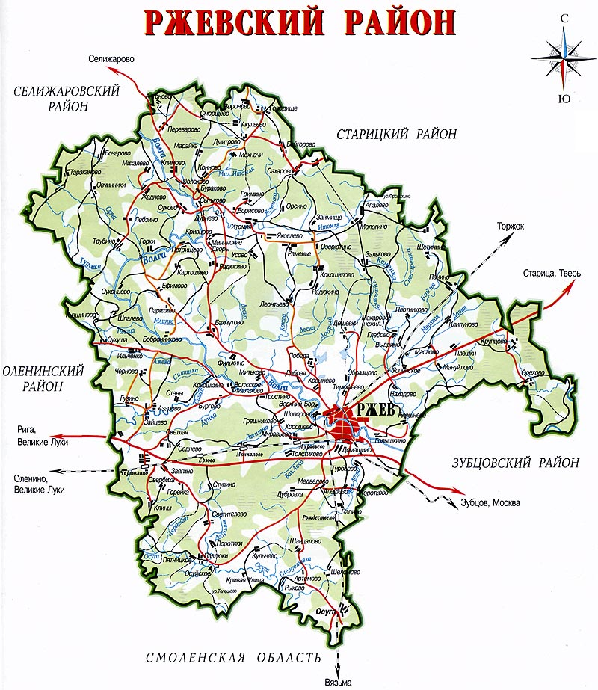

Рис. 2. Карта Ржевского района

Приложение 2

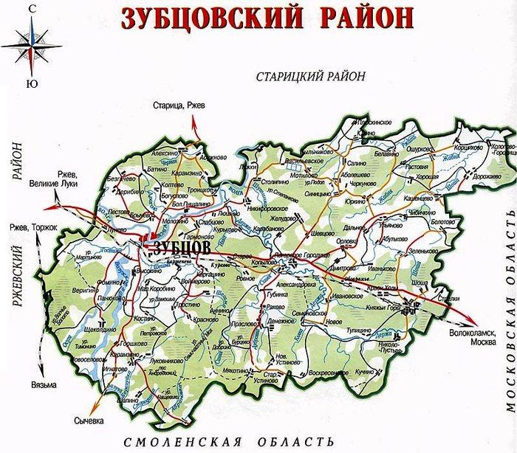

Рис. 2. Карта Зубцовского района

Приложение 3
Археологические памятники эпохи мезолит и неолита.

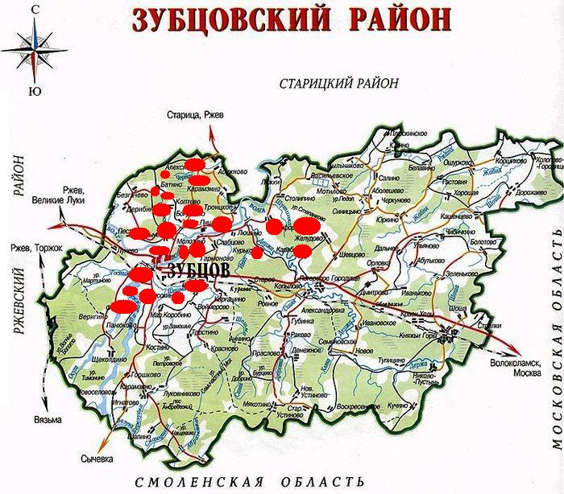
Пояснения к карте: стоянки
Эпоха мезолит: Боброво ( поселение 1,2), Боброво (стоянки 1,2), Большое Пищалино (поселение 4), Высокино ( стоянка 3), Гаврилково ( стоянка), Горбуново ( стоянки 1,2), Карабаново ( стоянки 1,2,4), Курьково (стоянка), Лутовиново ( стоянки 2,3,4), Малое Пищалино ( стоянка 1), Никифоровское ( стоянки 3,4), Шишкино( стоянки 1,2,3,4)
Эпоха неолит: Бабилово ( стоянка 1, 2), Берниково ( стоянки 1, 2, 3). Аладьино ( поселение), Пищалино ( стоянки 1,2), Высокино ( стоянка 1), Борки ( стоянка), Гастовня ( поселение), ГорБуново ( стоянка 2), Карабаново ( стоянка 3), Колчеватики ( стоянки 1, 2, 3, 4), Лутовиново
( стоянка 1), Мозгово ( 1, 2, 3, 4, 5), Молозино ( стоянки 1, 2), Никифоровское ( стоянки 1, 2), Носово ( поселение),Саблино ( стоянка), Фомино ( стоянка)

Приложение 4
Археологические памятники эпохи мезолит и неолита.
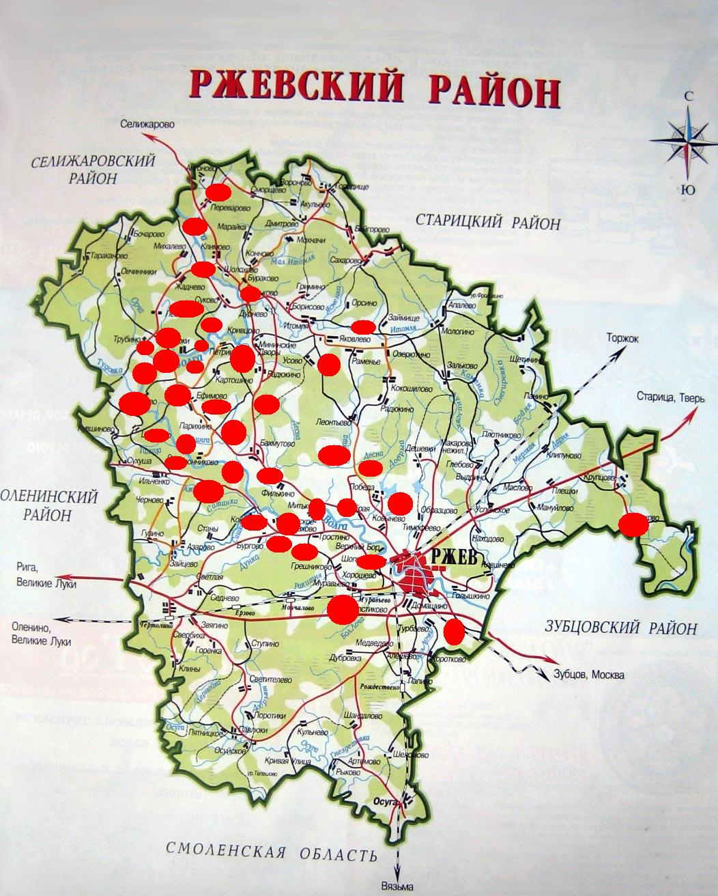
Пояснение к карте:
стоянки:
Эпоха мезолит: Бобронниково ( стоянки 1,2), Волжское – Малаховское (стоянка), Горки ( стоянка 1), Добрая ( поселение 1), Дорки ( стоянка 1,2,5), Екимово ( поселение- Усть-Тиглица), Каменница ( стоянка 3), Карамлино ( стоянка 2), Кокошкино ( стоянка), Крутики ( поселение), Минино ( стоянка 6), Митьково ( стоянка), Мончорово ( поселение), Мясцово ( стоянка 3), Новоалексеевское ( стоянка 3), Орехово ( стоянка 1, 5- Усть – Тудовка), Осипово ( стоянки 2,3), Першино ( поселение), Петрищево ( стоянки 2,3), Поволжье ( стоянки 1, 3, 4, 5, 6, 8), Редькино
( стоянка 1). Рогово ( поселение 4), Свёклино ( поселение 2), Суконцево (стоянки 1, 2, 3, 6, 7, 8, 9, 10), Сытьково ( стоянка), Тупицыно (стоянки 1,3,6), Филатово ( стоянка 3,4), Холмово ( поселение 3 – Суходол 6), Хомутово ( стоянка 2), Хрипелево ( стоянки 1,2)
Эпоха неолит: Балаши (стоянка 2), Бобронниково ( стоянка 3, стоянка 4 – Матрово 1), Дорки ( стоянка 3, 4, 6, 7, 8), Дорки ( поселение), Забелино( стоянка), Заволжский ( поселение), Знаменское ( стоянка 1 – Абрамово 1, стоянка 2 – Абрамово 2), Клешнево ( поселение), Климово (стоянки 1, 2, 3), Климово ( поселение), Колокольцево ( стоянка 1), Лукино ( стоянки 1, 2), Минино ( 1, 2, 3, 4, 5), Поволжье ( стоянки 2, 7), Раменское ( стоянка), Рогово ( поселение 1 – Усть – Суходолка, поселение 3), Свёклино ( стоянка, поселение 1,3), Соломино ( стоянки 1, 2, поселение), Суконцево ( стоянки 4, 5), Суходол ( поселение 1, 2), Телячье ( стоянка), Тупицыно ( стоянки 2, 4, 5, 7, поселение), Филатово ( стоянки 1, 2), Холмово ( стоянка 1 – Суходол 3, стоянка 2 – Суходол 4, поселение), Хомутово ( поселение 1, 2).

Приложение 5
Археологическая карта Ржевского района с запасами кремня

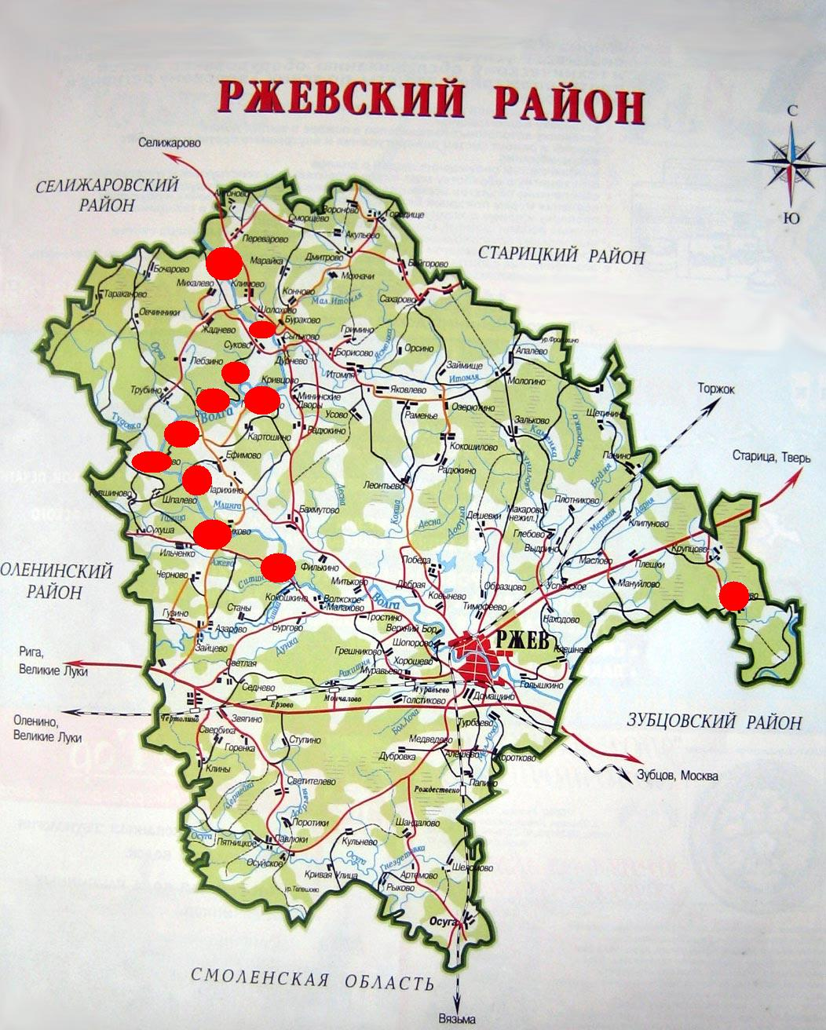

Пояснение к карте: Тупицыно, Филатово, Бобронниково, Горки, Дорки, Каменница, Орехово ( Усть –Тудовка), Петрищево, Рогово, Суконцево, Свёклино

Приложение 6
Археологические памятники эпохи бронзового и железного веков.

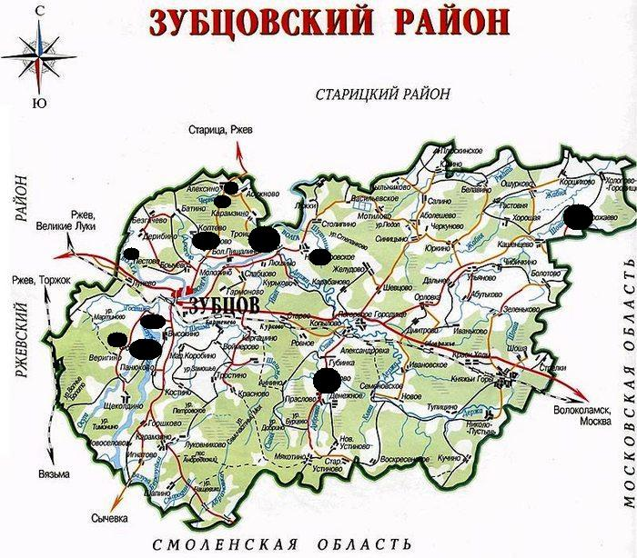
Пояснение к карте:
Эпоха бронзы: Боброво поселение 1(Боброво 2), Фомино поселение, Троицкое грунтовый могильник, Дорожаево курган.
Эпоха раннего железного века (р.ж.в.): Боброво поселение (Боброво 3,4), Варюшино городище, Лужки поселение, Колчеватики городище, Матюково городище, Никифоровское городище, Фомино городище 1, 2, (Лесничино)

Приложение 7

Археологические памятники эпохи бронзового и железного веков.

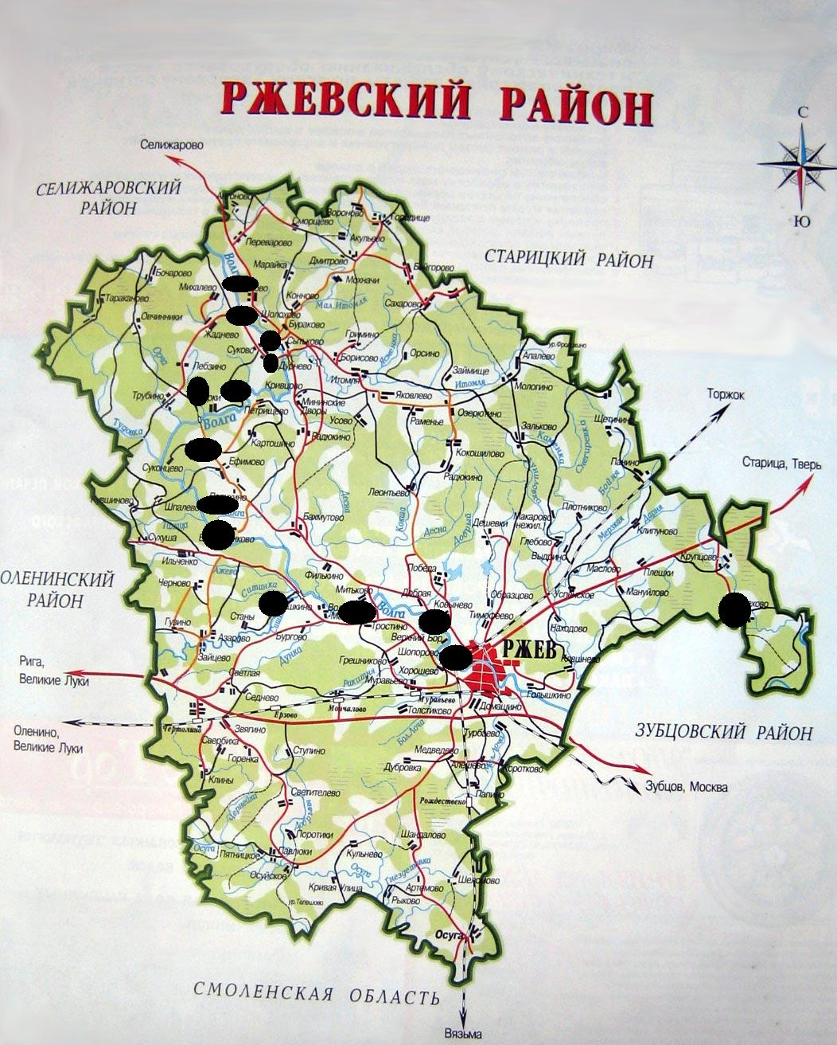

Пояснение к карте:
Эпоха бронзы: Бобронниково поселение 1, Струйское поселение, Волжское Малахово городище 1, Дорки поселение, Ореххово поселение
( Усть – Тудовка 8-10), Рогово поселение, Филатово поселение.
Эпоха раннего железного века (р.ж.в): Дорки поселение, Знаменское городище Климово городище, Кокошкино городище ( Усть – Сишка), Поволжье городище, Редькино городище (Ермоловское), Холмово поселение, Хомутово селище.
Приложение 8

Археологические памятники эпохи средневековья.

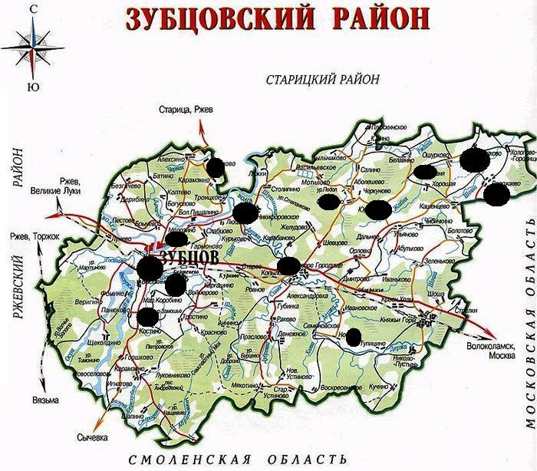
Пояснение к карте:
Курганная группа: Высокино, Гастовня, Горбуново, Мозгово, Юркино,Ягодино
Город : Зубцов
Селища: Высокино, Гнездилово, Григорово, Мозгово, Никифоровское, Шишкино, Ягодино.
Поселения: Аладьино, Большое Пищалино, Гастовня, Носово.

Приложение 9
Археологические памятники эпохи средневековья.
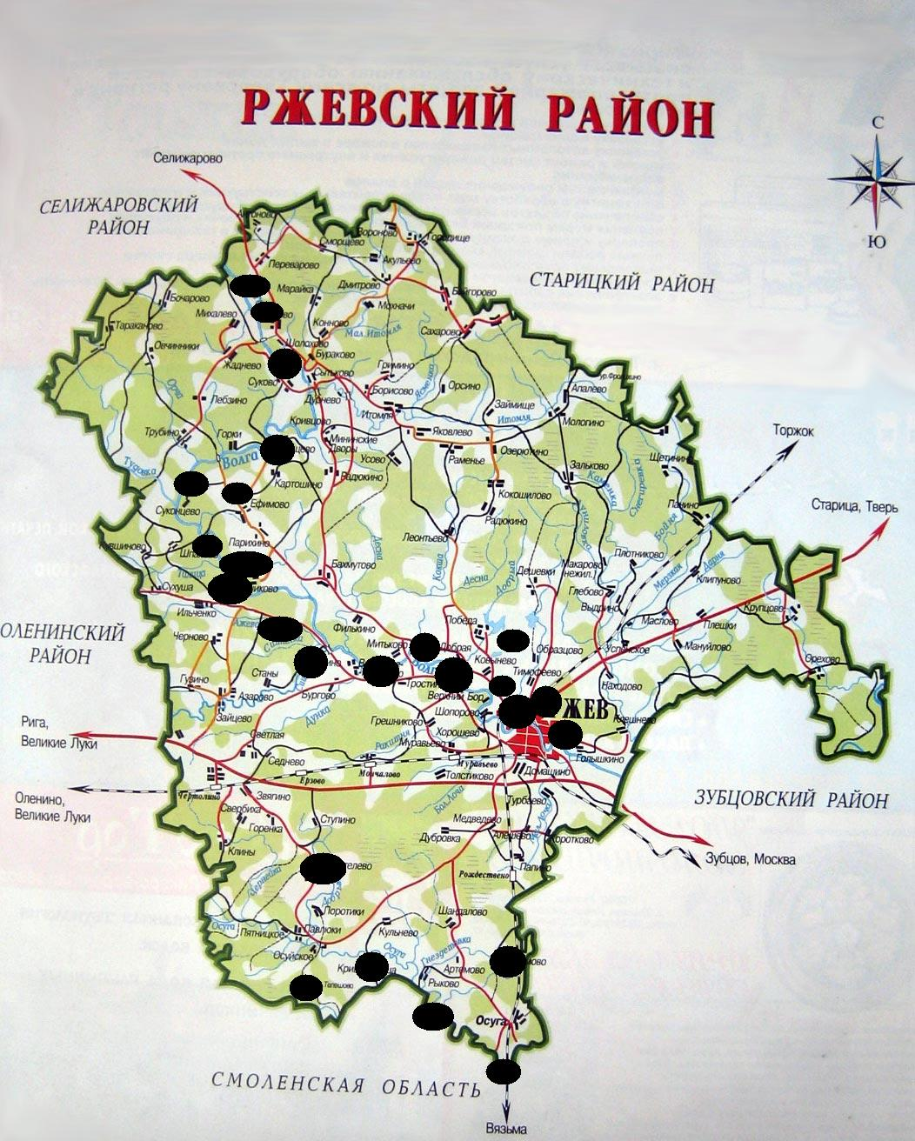
Пояснение к карте:
Городища: г. Ржев, Кокошкино, Харино, Юшнево.
Селища: г. Ржев, Бобронниково, Васютино, Климово, Красное, Мясищево, Светителево, Щелково, Юрятино.
Курганные группы : город Ржев, Курган Жальничный ( Шопорово), Бобронниково ( Благовещенье) курганные могильники 1,2,3,4,5, Волжское Малаховское, Дорки, Климово, Кривая улица, Першино ( Подборовье), Пестриково,Поволжье(Петровское), Рогово(УстьСуходолка1),Светителево ( Ивановское), Суходол ( Шорохово), Харино, Хомлово ( Суходол), Юшнево

Лаппо И. И. Тверская земля. М., 1894. С. 7-14
Черепнин Л. В. Древние города. М., 1960. С. 149-454
Иванов М. Н. Расселение по территории Поволжья. М., 1962. С. 179-201
Авдусин Д. А. Происхождение и эволюция раннесредневекового города. Образование северных древнерусских городов. М., 1960. С. 100-210
Антропов П. И. Город Зубцов с древнейших времен и до наших дней. Ржев. 2012. С. 25-100
Сахаров А. М. Город Зубцов. М., 1959. С. 107-130
Овсянников Н. Н. Население и занятие города Зубцова. 1966. С. 15-29
Кутейников С. Е. Зубцовская летопись. Старица. 2007. С.5-8
Цаплин И. И. Возникновение города Зубцова. Зубцов. 1957. С. 22-37
Сторожев В. Н. Зубцов в составе Тверского княжества. Зубцов. С. 5-10
Судаков А. Ю. Возникновение города Ржева. Ржев. 1966. С. 18-66
Троицкий С. А. История города Ржева. Ржев. 2010. С.50-67
Квашнин- Самарин Н. Д. О Зубцовских и Ржевских землях. Тверь. 1991. С. 9-15
Аваева З. Ф География Калининской области. Калинин. 1965. С.23-27
Воробьев В. М. История Тверского края. Тверь. 1996. С. 12-30
Юшко А. А. Отчет о работе 3 отряда Вазузской экспедиции в 1971 г. // Архив ИА РАН. Ф. Р-1. № 4429
Археологическая карта Тверской области. Зубцовский район. 2003 г. Под редакцией А. В. Кашкина
Археологическая карта Тверской области. Ржевский район. 2003 г. Под редакцией А. В. Кашкина
Аваева З. Ф. География Калининской области. Калинин. 1965. С. 33
Там же. С. 34
Аваева З. Ф. География калининской области. Калинин. 1965. С. 35
Ильин М. А. Города и районы Калининской области. М., С. 473.
Там же. С. 475
Аваева З. Ф. География Калининской области. Калинин. 1965. С. 40
Там же. С. 41
Там же. С. 43
Там же. С. 45
Аваева З. Ф. География Калининской области. Калинин. 1965. С. 46
Там же. С. 50
Там же. С. 52
Там же. С. 53
Там же. С. 55
Аваева З. Ф. География Калининской области. Калинин. 1965. С. 56
Там же. С. 58
Там же. С. 59
Аваева З. Ф. География Калининской области. Калинин. С. 61.
Там же. С. 65.
Археологическая карта Тверской области. Зубцовский район. 2003 г. Под редакцией А. В. Кашкина
Археологическая карта Тверской области. Ржевский район. 2003 г. Под редакцией А. В. Кашкина
Лаппо И. И. Тверская земля. М., 1894. С. 7
Археологическая карта Тверской области. Ржевский район. 2003 г. Под редакцией А. В. Кашкина. С. 266-267
Археологическая карта Тверской области. Зубцовский район. 2003 г. Под редакцией А. В. Кашкина С. 96
Иванов М. Н. Расселение по территории Поволжья. М., 1962. С. 179-180
Археологическая карта Тверской области. Зубцовский район. 2003 г. Под редакцией А. В. Кашкина
Археологическая карта Тверской области. Ржевский район. 2003 г. Под редакцией А. В. Кашкина
Археологическая карта Тверской области. Зубцовский район. 2003 г. Под редакцией А. В. Кашкина. С. 89
Археологическая карта Тверской области. Ржевский район. в 2 частях. 2003 г. Под редакцией А. В. Кашкина. С. 284-285
Иванов М. Н. Расселение по территории Поволжья. М., 1962. С 182
Иванов М. Н. Расселение по территории Поволжья. М., 1962. С. 182
Там же. С. 185
Судаков А. Ю. Возникновение города Ржева. 1966. С. 56
Археологическая карта Тверской области. Ржевский район. 2003 г. Под редакцией А. В. Кашкина
Иванов М. Н. Расселение по территории Поволжья. М., 1962. С. 187
Филиппов А. М. Что такое археология? М., 1957. С. 79
Археологическая карта Тверской области. Зубцовский район. 2003 г. Под редакцией А. В. Кашкина С. 84
Археологическая карта Тверской области. Зубцовский район. 2003 г. Под редакцией А. В. Кашкина.
Археологическая карта Тверской области. Зубцовский район. 2003 г. Под редакцией А. В. Кашкина С. 92 - 93
Археологическая карта Тверской области. Ржевский район. 2003 г. Под редакцией А. В. Кашкина С. 259-260
Иванов М. Н. Расселение по территории Поволжья. М., 1962. С. 186
Филиппов А. М. Что такое археология? М., 1957. С. 93
Археологическая карта Тверской области. Зубцовский район. 2003 г. Под редакцией А. В. Кашкина
Археологическая карта Тверской области. Ржевский район. 2003 г. Под редакцией А. В. Кашкина
Кутейников С. Е. Зубцовская летопись. Старица. 2007. С. 6
Овсянников Н. Н. Население и занятие города Зубцова. 1966. С. 20
Антропов П. И. Город Зубцов с древнейших времен и до наших дней. Ржев. 2012. С. 85
Лаппо И. И. Тверская земля. М., 1894. С. 14
Квашнин-Самарин Н. Д. О Зубцовских и Ржевских землях. Тверь. 1991. С. 9
Археологическая карта Тверской области. Зубцовский район. 2003 г. Под редакцией А. В. Кашкина
Археологическая карта Тверской области. Ржевский район. 2003 г. Под редакцией А. В. Кашкина
Иванов М. Н. Расселение по территории Поволжья. М., 1962. С. 212
Воробьев В. М. История Тверского края.1996.. С. 25
Там же. С. 24
Археологическая карта Тверской области. Зубцовский район. 2003 г. Под редакцией А. В. Кашкина С. 89, С. 96.
Там же. С. 96-97
Там же. С. 89
Там же. С. 89
Воробьев В. М. История Тверского края.1996. С. 24
Иванов М. Н. Расселение по территории Поволжья. М., 1962. С. 201
Там же. С. 207
Там же. С. 190
Филиппов М. В. Что такое археология? М., 1957. С. 106
Там же. С. 209
Археологическая карта Тверской области. Ржевский район. 2003 г. Под редакцией А. В. Кашкина
Там же. С.249-250
Археологическая карта Тверской области. Зубцовский район. 2003 г. Под редакцией А. В. Кашкина
Археологическая карта Тверской области. Зубцовский район. 2003 г. Под редакцией А. В. Кашкина С. 86
Там же. С. 87
Там же. С. 97-98
Иванов М. Н. Расселение по территории Поволжья. М., 1962. С. 176
Филиппов А. М. Что такое археология? М., 1957. С.132
Там же. С. 177
Квашнин – Самарин Н. Д. О Зубцовских и Ржевских землях. Тверь. 1991. С. 10
Иванов М. Н. Расселение по территории Поволжья. М., 1962. С. 210-211
Aвдoтин К.C. Дpeвнeйшиe гopoдa. 2006. C. 431-440
Черепнин Л. В. Древние города. М., 1960. С. 154
Квашнин-Самарин Н. Д. О Зубцовских и Ржевских землях. Тверь. 1991. С. 15
Воробьев В. М. История Тверского края. Тверь. 1996. С. 27
Сахаров А. М. Город Ржев. М., 1959. С. 130
Авдусин Д. А. Происхождение и эволюция раннесредневекового города. Образование северных древнерусских городов. М., 1960. С. 145
Археологическая карта Тверской области. Зубцовский район. 2003 г. Под редакцией А. В. Кашкина
Лаппо И. И. Тверская земля. М., 1894. С. 11
Археологическая карта Тверской области. Зубцовский район. 2003 г. Под редакцией А. В. Кашкина
Там же. С. 94-95
Там же. С.98-99
Там же. С. 98
Археологическая карта Тверской области. Ржевский район. 2003 г. Под редакцией А. В. Кашкина С. 240-241
Археологическая карта Тверской области. Зубцовский район. 2003 г. Под редакцией А. В. Кашкина С. 255-256
Черепнин Л. В. Древние города. М., 1960. С 149
Авдотин А. К. Древнейшие города. М., 1986. С. 33
Иванов М. Н. Расселение по территории Поволжья. М.,1962. С. 210
Археологическая карта Тверской области. Ржевский район. 2003 г. Под редакцией А. В. Кашкина
Там же. С. 234-235
Археологическая карта Тверской области. Ржевский район. 2003 г. Под редакцией А. В. Кашкина С. 235-236
Там же. С. 235
Там же. С. 152
Огородников Е. К. Исторические сведения о городских поселениях Тверской губернии. М., 1905. С. 115
Судаков А.Ю. Возникновение города Ржева. 1966. С.41
Там же. С. 45
Акты, собранные в библиотеках и архивах Российской империи археографической экспедицией. Том. 1, СПб., №141. 1836. С. 146.
Вершинский А.Н. Раскопки курганов. М., 1911. С. 7.
Богатов Б.А. Ржевская древность. Ржев. 2009. С. 12
Лесман Ю.М. Погребальные памятники Тверской земли. Археологическое изучение Тверской земли. М., 1984. С. 27
Лаппо И.И. Тверская земля. М., 1894. С. 10
Ушаков А. И. Ржев: взгляд сквозь столетия. Тверь. 2006. С. 100
Там же. С. 107
Судаков А.Ю. Возникновение города Ржева. Ржев. 1966. С. 50
Археологическая карта Тверской области. Ржевский район. 2003 г. Под редакцией А. В. Кашкина
Там же. С. 234
Судаков А.Ю. Возникновение города Ржева. Ржев. 1966. С 53
Там же. С. 60
Там же. С. 62
Троицкий С. А. История города Ржева. Ржев. 2010. С. 49
Там же. С. 50
Там же. С. 57
Троицкий С. А. История города Ржева. Ржев. 2010.. С. 59
Там же С. 61
Там же. С. 63
Черепнин Л. В. Древние города. М., 1960. С. 167
Ушаков А. И. Ржев: взгляд сквозь столетия. Тверь. 2006. С.105
Ушаков А. И. Ржев: взгляд сквозь столетия. Тверь. 2006. С. 107
Судаков А.М. Возникновение города Ржева. Ржев. С. 64
Там же. С. 66.
Цаплин И. И. Возникновение города Зубцова. Зубцов. 1957. С 35
Цаплин И. И. Возникновение города Зубцова. Зубцов. 1957. С. 36
Там же. С. 34
Там же. С. 36
Там же. С. 50
Сторожев В. Н. Зубцов в составе Тверского княжества. Зубцов. С. 5
Огородников Е. К. Исторические сведения о городских поселениях Тверской губернии. М., 1905. С. 123-124
Археологическая карта Тверской области. Зубцовский район. 2003 г. Под редакцией А. В. Кашкина С. 84-85
Огородников Е. К. Исторические сведения о городских поселениях Тверской губернии. М., 1905. С. 112.
Черепнин Л.В. Древнейшие города. М., 1960. С. 151
Археологическая карта Тверской области. Зубцовский район. 2003 г. Под редакцией А. В. Кашкина С. 125
Там же. С. 127
Алексеев Л.В. Некоторые вопросы заселенности и развитие западно-русских земель в IX-XIII вв. // Древняя Русь и славяне. М., 1978. С. 300.
Азаренкова Э.П. Зубцов и район. Зубцов. 2006. С. 53.

